资产管理系统
需求说明书

目录
1 引言 1
1.1 编写目的 1
1.2 背景 1
1.3 名词、缩略语 1
1.4 参考资料 1
2 项目概述 1
2.1 建设目标 1
2.2 技术要求 1
3 平台、角色和权限 2
3.1 Web端 2
3.2 手机APP 3
4 Web端需求 3
4.1 登录页面 3
4.1.1 业务描述 3
4.1.2 需求描述 3
4.1.3 行为人 3
4.1.4 UI页面 4
4.1.5 业务规则 4
4.2 首页 5
4.2.1 业务描述 5
4.2.2 需求描述 5
4.2.3 行为人 5
4.2.4 UI界面 5
4.2.5 业务规则 5
4.3 个人信息 6
4.3.1 业务描述 6
4.3.2 需求描述 6
4.3.3 行为人 6
4.3.4 UI页面 7
4.3.5 业务规则 7
4.4 资产类别 8
4.4.1 业务描述 8
4.4.2 需求描述 8
4.4.3 行为人 9
4.4.4 UI界面 9
4.4.5 业务规则 10
4.5 品牌 11
4.5.1 业务描述 11
4.5.2 需求描述 11
4.5.3 行为人 12
4.5.4 UI界面 12
4.5.5 业务规则 13
4.6 取得方式 14
4.6.1 业务描述 14
4.6.2 需求描述 14
4.6.3 行为人 15
4.6.4 UI界面 15
4.6.5 业务规则 16
4.7 供应商 17
4.7.1 业务描述 17
4.7.2 需求描述 17
4.7.3 行为人 18
4.7.4 UI页面 18
4.7.5 业务规则 19
4.8 存放地点 21
4.8.1 业务描述 21
4.8.2 需求描述 21
4.8.3 行为人 22
4.8.4 UI页面 22
4.8.5 业务规则 23
4.9 部门管理 25
4.9.1 业务描述 25
4.9.2 需求描述 25
4.9.3 行为人 25
4.9.4 UI界面 26
4.9.5 业务规则 27
4.10 人员管理 28
4.10.1 业务描述 28
4.10.2 需求描述 28
4.10.3 行为人 28
4.10.4 UI界面 28
4.10.5 业务规则 29
4.11 资产入库 31
4.11.1 业务描述 31
4.11.2 需求描述 31
4.11.3 行为人 31
4.11.4 UI页面 31
4.11.5 业务规则 32
4.12 资产借还 35
4.12.1 业务描述 35
4.12.2 需求描述 35
4.12.3 行为人 35
4.12.4 UI界面 35
4.12.5 业务规则 38
4.13 资产转移 40
4.13.1 业务描述 40
4.13.2 需求描述 40
4.13.3 行为人 40
4.13.4 UI界面 41
4.13.5 业务规则 42
4.14 资产维修 44
4.14.1 业务描述 44
4.14.2 需求描述 44
4.14.3 行为人 44
4.14.4 UI界面 44
4.14.5 业务规则 47
4.15 资产报废 48
4.15.1 业务描述 48
4.15.2 需求描述 48
4.15.3 行为人 49
4.15.4 UI界面 49
4.15.5 业务规则 50
4.16 资产盘点 51
4.16.1 业务描述 51
4.16.2 需求描述 51
4.16.3 流程图 52
4.16.4 行为人 52
4.16.5 UI界面 53
4.16.6 业务规则 56
4.17 资产申购 59
4.17.1 业务描述 59
4.17.2 需求描述 59
4.17.3 行为人 60
4.17.4 UI界面 60
4.17.5 业务规则 61
4.18 统计报表 62
4.18.1 业务描述 62
4.18.2 需求描述 63
4.18.3 行为人 63
4.18.4 UI页面 63
4.18.5 业务规则 63
5 手机APP需求 64
5.1 系统启动及登录 64
5.1.1 业务描述 64
5.1.2 需求描述 65
5.1.3 行为人 65
5.1.4 UI页面 65
5.1.5 业务规则 66
5.2 我的 66
5.2.1 业务描述 66
5.2.2 需求描述 66
5.2.3 行为人 66
5.2.4 UI页面 67
5.2.5 业务规则 67
5.3 资产 68
5.3.1 业务描述 68
5.3.2 需求描述 68
5.3.3 行为人 68
5.3.4 UI页面 69
5.3.5 业务规则 75
5.4 盘点 78
5.4.1 业务描述 78
5.4.2 需求描述 79
5.4.3 流程图 79
5.4.4 行为人 80
5.4.5 UI界面 80
5.4.6 业务规则 90
5.5 报表 95
5.5.1 业务描述 95
5.5.2 需求描述 95
5.5.3 行为人 96
5.5.4 UI界面 96
5.5.5 业务规则 97

引言

编写目的
本文档将列举实现资产管理系统所需要的全部功能，并对每个功能给出简单的描述。
本文档的预期读者包括：最终用户，项目负责人，评审人员，产品人员，软件设计开发人员，测试人员。

背景
随着信息化时代的到来，实现资产的数字化网络化管理，是任何一个事业单位及企业的需求：通过计算机软件，使资产易于维护、方便查询，提高资产管理的准确性，进而提高工作效率。

名词、缩略语
名词/缩略语 | 解 释
ID | 唯一标识码
UI | 软件的人机交互界面

参考资料
无。

项目概述

建设目标
本项目的目标是建立符合一般企业实际管理需求的资产管理系统，对企业的资产信息进行精确的维护，有效服务，从而减轻资产管理部门从事低层次信息处理和分析的负担，解放管理员的“双手大脑”，提高工作质量和效率。

技术要求
本项目软件系统平台将达到主流Web应用软件的水平：
（1）功能方面：系统满足业务逻辑各功能需求的要求。
（2）易用性方面：通过使用主流的浏览器/服务器架构，保证用户使用本系统的易用性良好。
（3）安全性方面：系统对敏感信息（例如用户密码）进行相关加密；
（4）UI界面方面：界面简洁明快，用户体验良好，提示友好，必要的变动操作有“确认”环节等。
（5）移动端APP测试：使用移动设备对APP进行UI测试、业务逻辑功能测试，保证良好的用户体验和稳定性。

平台、角色和权限
资产管理系统涉及Web端及手机APP两个平台；BS资产管理系统包含系统管理员和资产管理员两个角色；手机APP仅资产管理员一个角色。

Web端
Web端分为系统管理员和资产管理员两个角色；系统管理员主要维护一些通用的字典；资产管理员维护部门、人员信息，并进行资产的日常管理。
角色名称 | 模块菜单 | 功能项
系统管理员 | 个人信息 | 查看系统管理员角色相关信息，可修改手机号码
系统管理员 | 部门管理 | 新增、修改、禁用、启用
系统管理员 | 人员管理 | 新增、修改、禁用、启用
系统管理员 | 资产类别 | 新增、修改、禁用、启用
系统管理员 | 品牌 | 新增、修改、禁用、启用
系统管理员 | 取得方式 | 新增、修改、禁用、启用
系统管理员 | 供应商 | 新增、修改、禁用、启用、查询、查看详情
系统管理员 | 存放地点 | 新增、修改、禁用、启用、查询、查看详情
系统管理员 | 设备用途
系统管理员 | 报废方式
资产管理员 | 个人信息 | 查看资产管理员角色相关信息，可修改手机号码
资产管理员 | 资产类别 | 查看
资产管理员 | 品牌 | 查看
资产管理员 | 取得方式 | 查看
资产管理员 | 供应商 | 查询、查看详情
资产管理员 | 存放地点 | 查询、查看详情
资产管理员 | 部门管理 | 新增、修改
资产管理员 | 人员管理 | 新增、修改、删除、查询
资产管理员 | 资产申购
资产管理员 | 资产入库 | 入库登记、修改、查询、批量导出
资产管理员 | 资产信息维护
资产管理员 | 资产借还 | 借用登记、归还、查询、查看借用单详情
资产管理员 | 资产转移 | 转移登记、查询、查看转移单详情、查看转移原因
资产管理员 | 资产维修 | 维修登记、查询、查看维修单详情、维修统计
资产管理员 | 资产报废 | 报废登记、查询、查看报废详情、查看报废原因
资产管理员 | 资产盘点 | 新增盘点单、删除盘点单、开始盘点、录入盘点结果、结束盘点、查询、查看盘点结果
资产管理员 | 资产查询统计 | 申购登记、查询、查看申购单详情
资产管理员 | 统计报表 | 分别按资产状态、资产类别、供应商、品牌、取得方式、存放地点对资产进行统计

手机APP
角色名称 | 模块菜单 | 功能项
资产管理员 | 我的 | 登录、登出
资产管理员 | 资产 | 搜索、筛选、刷新、资产入库、查看资产详情、修改资产
资产管理员 | 盘点 | 搜索、筛选、刷新、删除盘点单、开始盘点、结束盘点、录入/修改/查看盘点结果
资产管理员 | 报表 | 按资产状态、资产类别、供应商、品牌、取得方式、存放地点进行统计

Web端需求

登录页面

业务描述
资产管理员、系统管理员需要通过登录页面进入Web端资产管理系统，登录页面是进入该系统的唯一入口。

需求描述
首先选择角色，再输入有效的用户名、密码、任务ID和验证码，才能登录该系统。

行为人
资产管理员，系统管理员。

UI页面
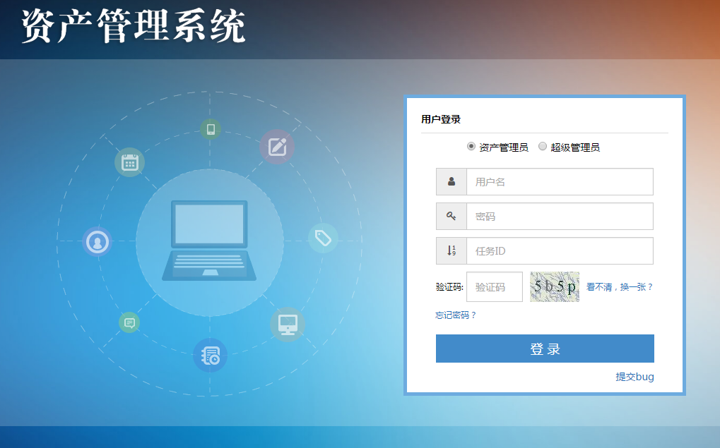
登录页

业务规则
首先选择角色（系统默认选中“资产管理员”）；用户名为工号，用户获得密码和任务ID后，分别输入相应输入框，之后输入有效的验证码（点击【换一张】可更换验证码），点击【登录】即可登录该系统；
注意：资产管理员和系统管理员使用同一套账号密码登录，根据登录界面所选的角色，进入相应角色的操作界面：
用户名：用户名未输入，进行登录 提示“请输入用户名”
用户名错误（不存在） 提示“登录帐号不存在！”

密码： 密码未输入，进行登录 提示“请输入密码”
用户名密码不匹配进行登录 提示“登录密码错误!”

- 若选择角色为“资产管理员”，并且用户名、密码、任务ID、验证码输入有效，登录后进入资产管理员首页，页面左侧显示该角色功能菜单项；
- 若选择角色为“系统管理员”，并且用户名、密码、任务ID、验证码输入有效，登录后进入系统管理员首页，页面左侧显示该角色功能菜单项；

个人信息

业务描述
登录系统后，资产管理员/系统管理员可以查看个人信息，姓名、手机号、工号等，其中手机号初始为空，资产管理员/系统管理员可以进行修改；同时，也可以修改登录密码和退出系统。
因资产管理员和系统管理员使用同一个账号登录，任一角色修改手机号、登录密码后，对两个角色同时生效。

需求描述
- 个人信息查看：
系统会显示资产管理员/系统管理员的姓名（学生姓名）、手机号、工号（为学生学号）、性别、部门、职位信息。
- 手机号编辑：
首次登录时为空，允许修改，只能输入以1开头的11位数字。
- 退出系统：
点击【退出】，退回到登录页，可以重新登录。

行为人
资产管理员，系统管理员。

UI页面
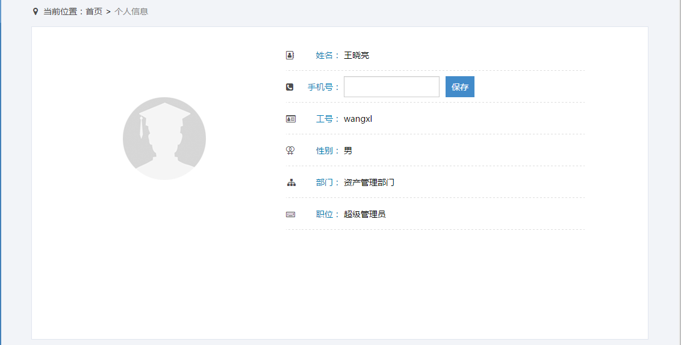
（资产管理员）个人信息页面
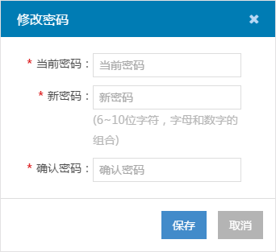
“修改密码”窗口

业务规则
点击左侧导航栏中的“个人信息”模块菜单，进入个人信息页面：
- 个人信息查看：（资产管理员&系统管理员）
- 页面title显示“个人信息”；
- 面包屑导航显示“当前位置：首页>个人信息”，点击“首页”可跳转至首页页面；
- 若是资产管理员，右侧管理界面显示用户姓名、手机号、工号、性别、部门（资产管理部门，只读）、职务（资产管理员，只读）；
- 若是系统管理员，右侧管理界面显示用户姓名、手机号、工号、性别、部门（资产管理部门，只读）、职务（系统管理员，只读）
- 首次登录时，手机号默认为空；输入有效手机号，点击【保存】，完成对手机号的编辑。
- 【退出】：（资产管理员&系统管理员）
点击页面右上角的【退出】，可以退出该系统，返回登录页。如果再次登录，需要重新选择角色、输入用户名、密码、任务ID和验证码。

资产类别

业务描述
“资产类别”作为资产信息的属性而存在；该模块用于系统管理员对资产类别进行管理，资产管理员只能查看。

需求描述
登录系统后，系统管理员可以对资产类别进行管理：包括资产类别的新增、修改、启用和禁用；资产管理员没有操作权限，只能进行资产类别的查看。
资产类别字段：类别编码、类别名称、状态、创建时间。

行为人
资产管理员、系统管理员。

UI界面
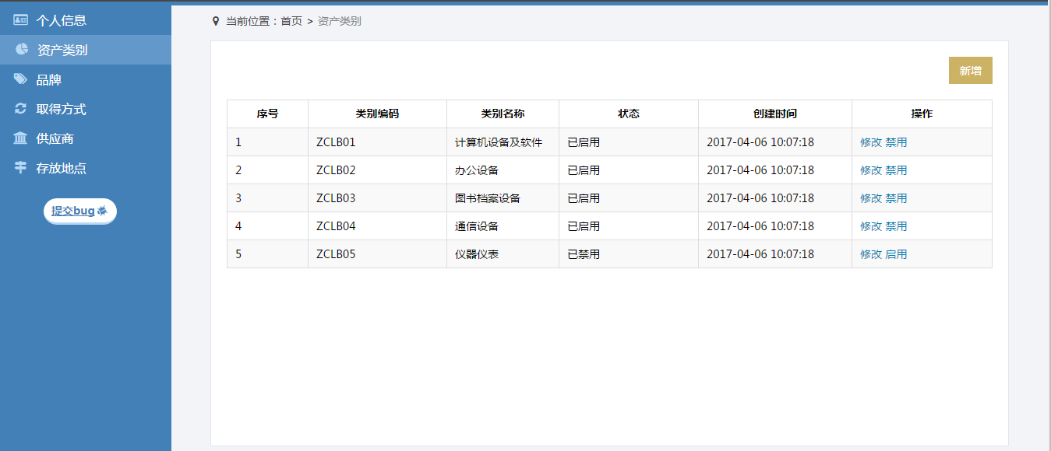
（系统管理员）资产类别：列表页
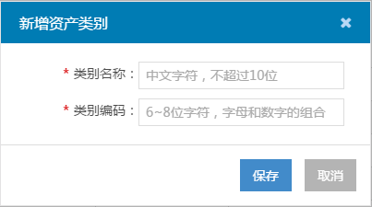
（系统管理员）资产类别：“新增资产类别”窗口
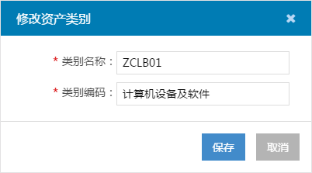
（系统管理员）资产类别：“修改资产类别”窗口

业务规则
- 资产类别列表：（资产管理员&系统管理员）
- 点击左侧导航栏中的“资产类别”模块菜单，可进入资产类别管理页面，页面title显示“资产类别”；
- 面包屑导航显示“当前位置：首页>资产类别”，点击“首页”可跳转至首页页面；
- 列表按照类别创建时间降序显示全部的资产类别；
- 系统管理员：【新增】、【修改】、【禁用】按钮可见；
- 资产管理员：【新增】、【修改】、【禁用】按钮不可见；
- 资产类别新增：（注意，必填项使用红色星号“*”标注）（系统管理员）
- 在资产类别列表页，点击【新增】按钮，
- 类别名称：必填项，与系统内的资产类别名称不能重复，字符格式及长度要求：中文字符，3-20位
若未输入 提示：类别名称必填，请重新输入。
若类别名称输入不正确 提示：类别名称输入有误，请重新输入！
若与系统类别名称重复 提示：类别名称不唯一，请重新输入。
- 类别编码：必填项，与系统内的资产类别编码不能重复，字符格式及长度要求：6~8位字符，字母和数字的组合 不能以0开头
- 若未输入 提示：资产编码名称必填，请重新输入。
- 若类别名称输入不正确 提示：类别编码输入有误，请重新输入！
- 若与系统类别名称重复 提示：类别编码不唯一，请重新输入。

- 点击【保存】，保存成功，新增资产类别弹框关闭，资产类别添加成功，状态默认为“已启用”
，新添加的资产类别显示在列表中，列表数据显示同新增一致，创建时间显示创建具体日期，显示格式：2017-03-03 17:20:09
点击【取消】，新增资产类别弹框关闭，未新增成功
点击【关闭】，新增资产类别弹框关闭，未新增成功
- 资产类别修改：（注意，必填项使用红色星号“*”标注）（系统管理员）
- 在资产类别列表页，点击【修改】按钮，弹出“修改资产类别”窗口，带入“类别名称”及“类别编码”信息；
- 类别名称：必填项，带入原值，修改时与系统内的资产类别名称不能重复，字符格式及长度要求：中文字符，不超过10位；
- 若未输入 提示：资产类别名称必填，请重新输入。
- 若类别名称输入不正确 提示：类别名称输入有误，请重新输入！
- 若与系统类别名称重复 提示：类别名称不唯一，请重新输入。
- 类别编码：必填项，带入原值，修改时与系统内的资产类别编码不能重复，字符格式及长度要求：6~8位字符，字母和数字的组合；
- 若未输入 提示：资产编码名称必填，请重新输入。
- 若类别名称输入不正确 提示：类别编码输入有误，请重新输入！
- 若与系统类别名称重复 提示：类别编码不唯一，请重新输入。

点击【保存】，保存成功，修改资产类别成功，弹框关闭、列表资产信息更新
- 4、列表操作显示：修改、禁用
- 点击【取消】，修改资产类别取消,未修改成功
- 点击【关闭】，修改资产类别取消,未修改成功
- 资产类别禁用：（系统管理员）
在资产类别列表页，点击“已启用”状态资产类别后的【禁用】按钮，系统弹窗提示:您正在禁用资产类别，禁用不影响历史数据。但禁用后该类别不能再被使用。您确认要禁用吗?
- 点击【确定】，该条资产类别状态变为已禁用,操作中有修改﹑启用按钮
- 点击【取消】，弹出窗关闭,资产类别状态无变化
- 资产类别启用：（系统管理员）
在资产类别列表页，点击“已禁用”状态资产类别后的【启用】按钮，系统弹窗提示:您正在启用资产类别。您确认要启用吗?
- 点击【确定】，该条资产类别状态变为已禁用,操作中有修改﹑启用按钮；
- 点击【取消】，弹出窗关闭,资产类别状态无变化

品牌

业务描述
“品牌”作为资产信息的属性而存在；该模块用于系统管理员对品牌进行管理，资产管理员只能查看。

需求描述
登录系统后，系统管理员可以对品牌进行管理：包括品牌的新增、修改、启用和禁用；资产管理员没有操作权限，只能进行品牌的查看。
品牌字段：品牌编码、品牌名称、状态、创建时间。

行为人
资产管理员、系统管理员。

UI界面
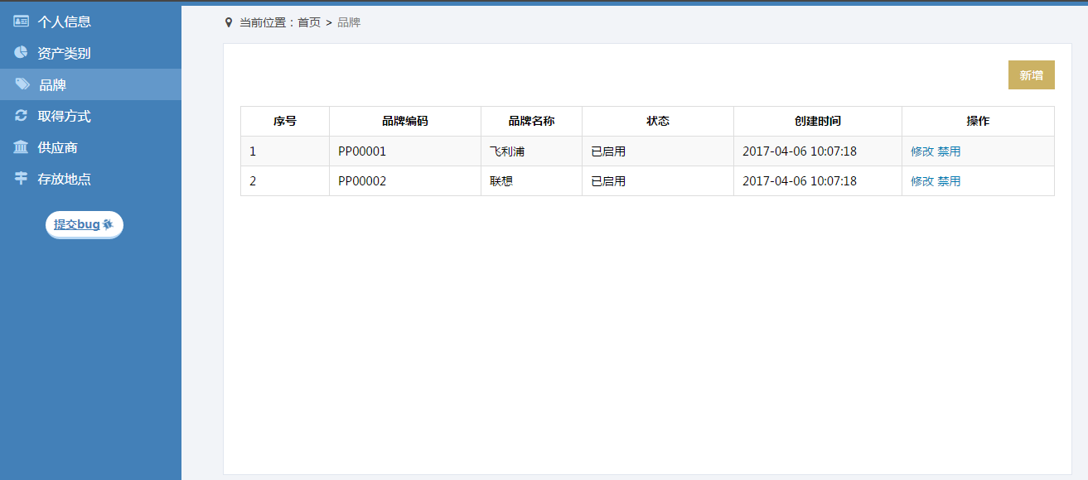
（系统管理员）品牌：列表页
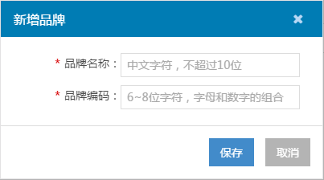
（系统管理员）品牌：“新增品牌”窗口
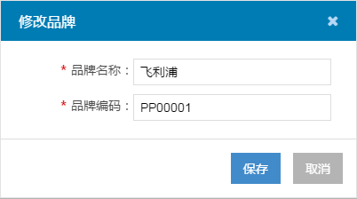
（系统管理员）品牌：“修改品牌”窗口

业务规则
- 品牌列表：（资产管理员&系统管理员）
- 点击左侧导航栏中的“品牌”模块菜单，可进入品牌管理页面；页面title显示“品牌”；
- 面包屑导航显示“当前位置：首页>品牌”，点击“首页”可跳转至首页页面；
- 列表按照品牌创建时间降序显示全部品牌；
- 系统管理员：【新增】、【修改】、【禁用】按钮可见；
- 资产管理员：【新增】、【修改】、【禁用】按钮不可见；
- 品牌新增：（注意，必填项使用红色星号“*”标注）（系统管理员）
- 在品牌列表页，点击【新增】按钮，弹出“新增品牌”窗口；
- 品牌名称：必填项，与系统内的品牌名称不能重复，字符格式及长度要求：中文字符，3-20位；
- 品牌说明：必填项，字符格式及长度要求：500位以内字符
- 点击【保存】，保存成功，新增品牌弹框关闭，品牌添加成功，状态默认为“已启用”
，新添加的品牌显示在列表中，列表数据显示同新增一致，创建时间显示创建具体日期，显示格式：2017-03-03 17:20:09；
- 点击【取消】，新增品牌弹框关闭，未新增成功
- 品牌修改：（注意，必填项使用红色星号“*”标注）（系统管理员）
- 在品牌列表页，点击【修改】按钮，弹出“修改品牌”窗口，显示带入的“品牌名称”及“品牌编码”信息；
- 品牌名称：必填项，与系统内的品牌名称不能重复，字符格式及长度要求：中文字符，3-20位；
- 品牌说明：必填项，字符格式及长度要求：500位以内字符
点击【保存】，保存成功，修改品牌成功，弹框关闭、列表品牌信息更新
- 点击【取消】，修改品牌取消,未修改成功
- 品牌禁用：（系统管理员）
在品牌列表页，点击“已启用”状态品牌后的【禁用】按钮，系统弹窗提示:您正在禁用品牌，禁用不影响历史数据。但禁用后该类别不能再被使用。您确认要禁用吗?
- 点击【确定】，该条品牌状态变为已禁用,操作中有修改﹑启用按钮
- 点击【取消】，弹出窗关闭,品牌状态无变化
- 品牌启用：（系统管理员）
在品牌列表页，点击“已禁用”状态品牌后的【启用】按钮，系统弹窗提示:您正在启用品牌。您确认要启用吗?
- 点击【确定】，该条品牌状态变为已禁用,操作中有修改﹑启用按钮；
- 点击【取消】，弹出窗关闭,品牌状态无变化

取得方式

业务描述
“取得方式”作为资产信息的属性而存在；该模块用于系统管理员对取得方式进行管理，资产管理员只能查看。

需求描述
登录系统后，系统管理员可以对取得方式进行管理：包括取得方式的新增、修改、启用和禁用；资产管理员没有操作权限，只能进行取得方式的查看。
取得方式字段：取得方式编码、取得方式名称、状态、创建时间。

行为人
资产管理员、系统管理员。

UI界面
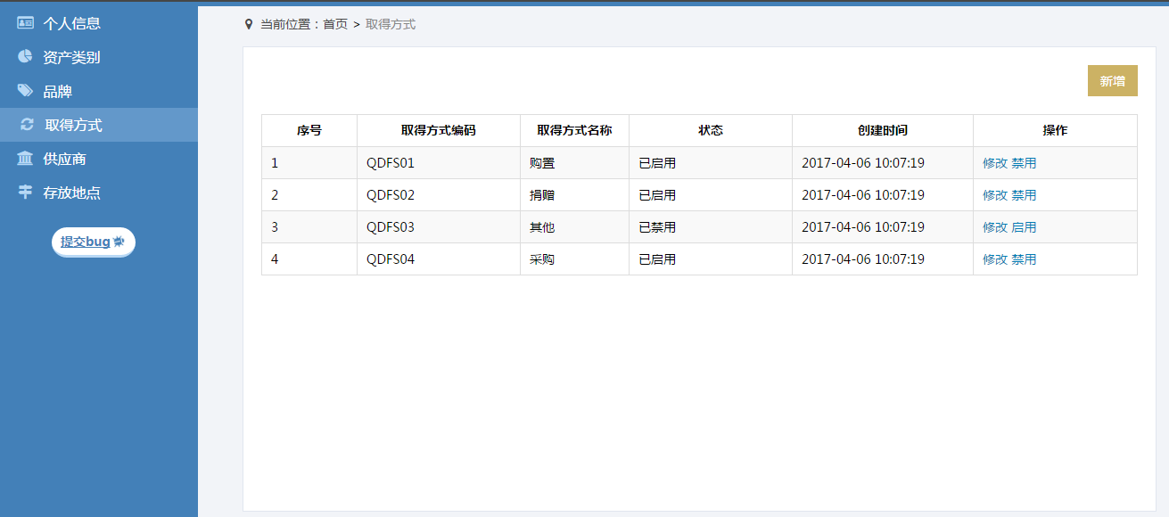
（系统管理员）取得方式：列表页
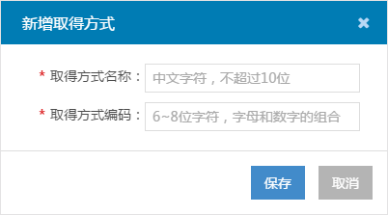
（系统管理员）取得方式：“新增取得方式”窗口
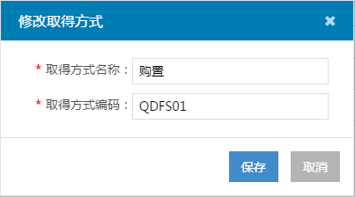
（系统管理员）取得方式：“修改取得方式”窗口

业务规则
- 取得方式列表：（资产管理员&系统管理员）
- 点击左侧导航栏中的“取得方式”模块菜单，进入取得方式管理页面，页面title显示“取得方式”；
- 面包屑导航显示“当前位置：首页>取得方式”，点击“首页”可跳转至首页页面；
- 列表按照取得方式创建时间降序显示全部取得方式；
- 系统管理员：【新增】、【修改】、【禁用】按钮可见；
- 资产管理员：【新增】、【修改】、【禁用】按钮不可见；
- 取得方式新增：（注意，必填项使用红色星号“*”标注）（系统管理员）
- 在取得方式列表页，点击【新增】按钮，弹出“新增取得方式”窗口；
- 取得方式名称：必填项，与系统内的取得方式名称不能重复，字符格式及长度要求：中文字符，3-20位；
- 取得方式编码：必填项，与系统内的取得方式编码不能重复，字符格式及长度要求：6~8位字符，字母和数字的组合 不能以0开头；
- 点击【保存】，保存成功，新增取得方式弹框关闭，取得方式添加成功，状态默认为“已启用”
，新添加的取得方式显示在列表中，列表数据显示同新增一致，创建时间显示创建具体日期，显示格式：2017-03-03 17:20:09；
- 点击【取消】，新增取得方式弹框关闭，未新增成功
- 取得方式修改：（注意，必填项使用红色星号“*”标注）（系统管理员）
- 在取得方式列表页，点击【修改】按钮，弹出“修改取得方式”窗口，显示带入的“取得方式名称”及“取得方式编码”信息；
- 取得方式名称：必填项，与系统内的取得方式名称不能重复，字符格式及长度要求：中文字符，3-20位；
- 取得方式说明：必填项，字符格式及长度要求：500位以内字符
点击【保存】，保存成功，修改取得方式成功，弹框关闭、列表取得方式信息更新
- 点击【取消】，修改取得方式取消,未修改成功
- 取得方式禁用：（系统管理员）
在取得方式列表页，点击“已启用”状态取得方式后的【禁用】按钮，系统弹窗提示:您正在禁用取得方式，禁用不影响历史数据。但禁用后该类别不能再被使用。您确认要禁用吗?
- 点击【确定】，该条取得方式状态变为已禁用,操作中有修改﹑启用按钮
- 点击【取消】，弹出窗关闭,取得方式状态无变化
- 取得方式启用：（系统管理员）
在取得方式列表页，点击“已禁用”状态取得方式后的【启用】按钮，系统弹窗提示:您正在启用取得方式。您确认要启用吗?
- 点击【确定】，该条取得方式状态变为已禁用,操作中有修改﹑启用按钮；
- 点击【取消】，弹出窗关闭,取得方式状态无变化

供应商

业务描述
“供应商”作为资产信息的属性而存在；该模块用于系统管理员对供应商进行管理，资产管理员只能查看。

需求描述
登录系统后：
- 系统管理员可以新增、修改、启用、禁用、查询、查看供应商信息；
- 资产管理员可以查询、查看供应商信息；
- 供应商详情：供应商名称、类型、状态、联系人、移动电话、地址；
- 供应商查询：支持按照供应商的状态、供应商类型及供应商名称（模糊查询）进行单个条件或组合条件查询。

行为人
资产管理员，系统管理员。

UI页面
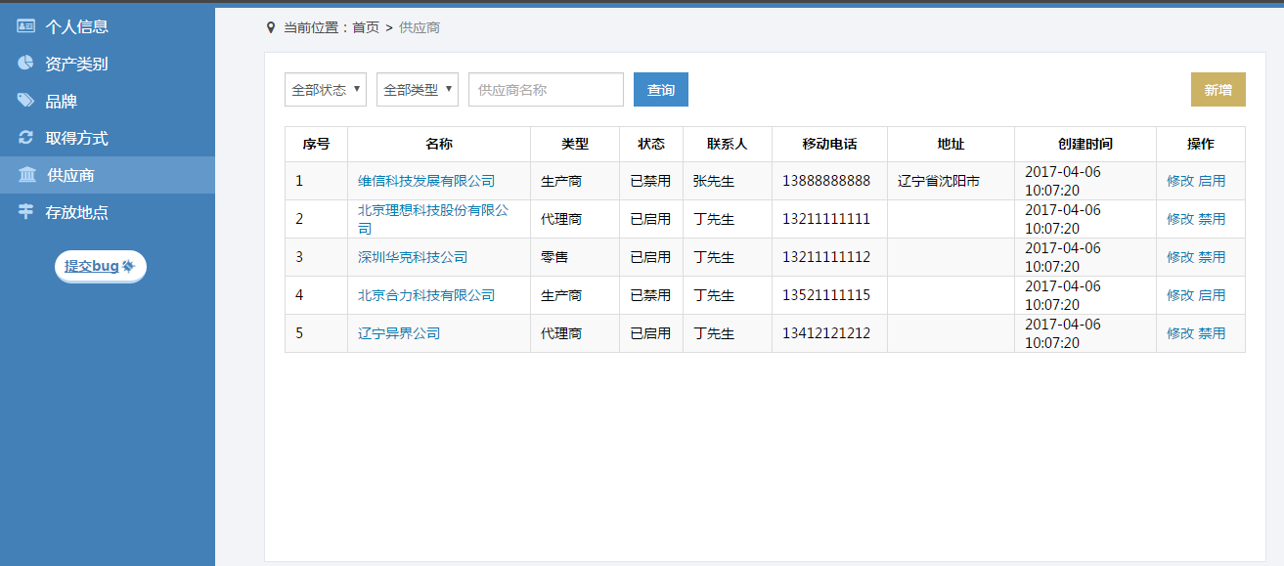
（系统管理员）供应商：列表页
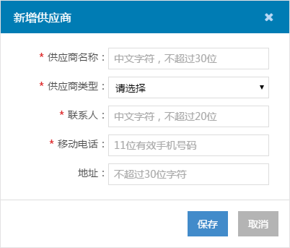
（系统管理员）供应商：“新增供应商”窗口
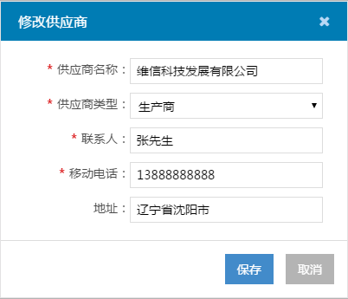
（系统管理员）供应商：“修改供应商”窗口
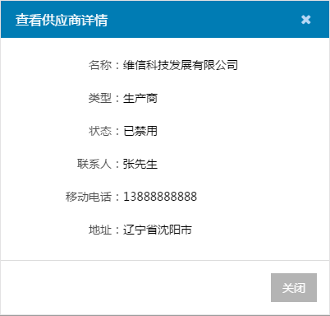
供应商：供应商详情窗口

业务规则
- 供应商列表：（资产管理员&系统管理员）
- 点击左侧导航栏中的“供应商”模块菜单，可进入供应商管理页面，页面title显示“供应商”；
- 面包屑导航显示“当前位置：首页>供应商”，点击“首页”可跳转至首页页面；
- 列表按照供应商创建时间降序排列；
- 资产管理员有查询及查看供应商详情的权限；
- 系统管理员可以查询、新增、修改、启用、禁用、查看供应商详情。
- 当列表记录超过10条时，列表显示翻页功能。
- 供应商新增：（注意，必填项使用红色星号“*”标注）（系统管理员）
- 在供应商列表页，点击【新增】按钮，弹出“新增供应商”窗口；
- 供应商名称：必填项，与系统内的供应商名称不能重复，字符格式及长度要求：中文、字母、数字、括号，不超过40位；为空提示：供应商名称必填，请重新输入。输入错误提示：供应商名称输入有误，请重新输入。
- 供应商类型：必填项，默认“请选择”；下拉选项为：生产商、代理商、零售、其他；未进行选择提示：供应商类型必填，请重新输入。
- 联系人：必填项，字符格式及长度要求：中文字符，字母 2-20位；为空提示：联系人必填，请重新输入。输入错误提示：联系人输入有误，请重新输入。
- 移动电话：必填项，字符格式及长度要求：11位有效手机号码；为空提示：移动电话必填，请重新输入。输入错误提示：移动电话输入有误，请重新输入。
- 地址：非必填项，字符长度不超过30位；输入错误提示：地址输入有误，请重新输入。
- 备注：非必填项，字符长度不超过500位；输入错误提示：备注输入有误，请重新输入。
- 点击【保存】，保存成功，新增供应商弹框关闭，供应商添加成功，状态默认为“已启用”
，新添加的供应商显示在列表中，列表数据显示同新增一致，创建时间显示创建具体日期，显示格式：2017-03-03 17:20:09；
- 点击【取消】，新增供应商弹框关闭，未新增成功
- 供应商修改：（注意，必填项使用红色星号“*”标注）（系统管理员）
- 在供应商列表页，点击【修改】按钮，弹出“修改供应商”窗口；
- 均默认带入原值
- 供应商名称：必填项，与系统内的供应商名称不能重复，字符格式及长度要求：中文、字母、数字、括号，不超过40位；为空提示：供应商名称必填，请重新输入。输入错误提示：供应商名称输入有误，请重新输入。
- 供应商类型：必填项，默认“请选择”；下拉选项为：生产商、代理商、零售、其他；未进行选择提示：供应商类型必填，请重新输入。
- 联系人：必填项，字符格式及长度要求：中文字符，字母 2-20位；为空提示：联系人必填，请重新输入。输入错误提示：联系人输入有误，请重新输入。
- 移动电话：必填项，字符格式及长度要求：11位有效手机号码；为空提示：移动电话必填，请重新输入。输入错误提示：移动电话输入有误，请重新输入。
- 地址：非必填项，字符长度不超过30位；输入错误提示：地址输入有误，请重新输入。
- 备注：非必填项，字符长度不超过500位；输入错误提示：备注输入有误，请重新输入。
点击【保存】，保存成功，修改供应商成功，弹框关闭、列表供应商信息更新
- 点击【取消】，修改供应商取消,未修改成功
- 供应商禁用：（系统管理员）
在供应商列表页，点击“已启用”状态供应商后的【禁用】按钮，系统弹窗提示:您正在禁用供应商，禁用不影响历史数据。但禁用后该类别不能再被使用。您确认要禁用吗?
- 点击【确定】，该条供应商状态变为已禁用,操作中有修改﹑启用按钮
- 点击【取消】，弹出窗关闭,供应商状态无变化
- 供应商启用：（系统管理员）
在供应商列表页，点击“已禁用”状态供应商后的【启用】按钮，系统弹窗提示:您正在启用供应商。您确认要启用吗?
- 点击【确定】，该条供应商状态变为已禁用,操作中有修改﹑启用按钮；
- 点击【取消】，弹出窗关闭,供应商状态无变化
- 供应商查看详情：（资产管理员&系统管理员）
- 在供应商列表页，点击列表任意“供应商名称”，弹出“资产供应商详情”窗口，显示供应商名称、类型、状态、联系人、移动电话、地址信息，点击【关闭】按钮，关闭当前窗口，回到列表页。
- 供应商查询：（资产管理员&系统管理员）
- 系统支持单个条件查询及组合查询，“供应商名称”支持模糊查询；
- 在供应商列表页，选择供应商状态、供应商类型，输入供应商名称，点击【查询】按钮，系统显示符合条件的供应商信息。

存放地点

业务描述
“存放地点”作为资产信息的属性而存在；该模块用于系统管理员对存放地点进行管理，资产管理员只能查看。

需求描述
登录系统后：
- 系统管理员可以新增、修改、启用、禁用、查询、查看存放地点详情；
- 资产管理员可以查询、查看存放地点详情；
- 存放地点详情：存放地点名称、存放地点类型、备注；
- 存放地点查询：支持按照存放地点的状态、类型及存放地点名称（模糊查询）进行单个条件或组合条件查询。

行为人
资产管理员，系统管理员。

UI页面
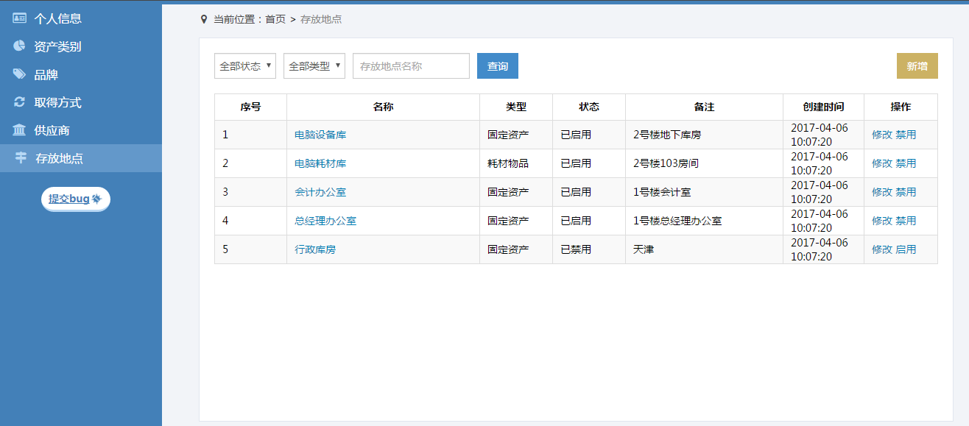
（系统管理员）存放地点：列表页
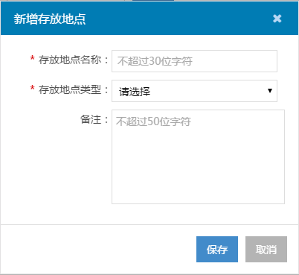
（系统管理员）存放地点：“新增存放地点”窗口
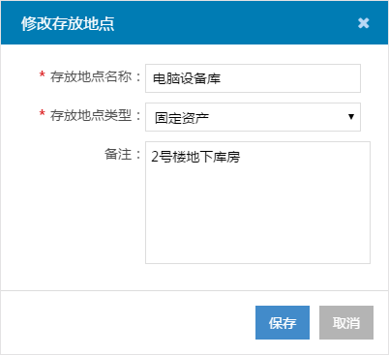
（系统管理员）存放地点：“修改存放地点”窗口
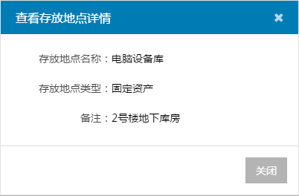
存放地点：存放地详情窗口

业务规则
- 存放地点列表：（资产管理员&系统管理员）
- 点击左侧导航栏中的“存放地点”模块菜单，可进入存放地点管理页面，页面title显示“存放地点”；
- 面包屑导航显示“当前位置：首页>存放地点”，点击“首页”可跳转至首页；
- 列表按照存放地点创建时间降序排列；
- 资产管理员有查询和查看存放地点详情的权限；
- 系统管理员可以查询、新增、修改、启用、禁用、查看存放地点详情。
- 存放地点新增：（注意，必填项使用红色星号“*”标注）（系统管理员）
- 在存放地点列表页，点击【新增】按钮，弹出“新增存放地点”窗口；
- 存放地点名称：必填项，与系统内的存放地点名称不能重复，中文字符 2-20位
- 为空提示：存放地点名称必填，请重新输入。
- 输入错误 提示:存放地点名称输入有误，请重新输入。
- 输入重复 提示：存放地点名称不唯一，请重新输入。
- 备注：非必填项，字符长度不超过100位；
- 输入错误 提示: 备注输入有误，请重新输入。
- 点击【保存】，保存成功，新增存放地点弹框关闭，存放地点添加成功，状态默认为“已启用”
，新添加的存放地点显示在列表中，列表数据显示同新增一致，创建时间显示创建具体日期，显示格式：2017-03-03 17:20:09；
- 点击【取消】，新增存放地点弹框关闭，未新增成功
- 存放地点修改：（注意，必填项使用红色星号“*”标注）（系统管理员）
- 在存放地点列表页，点击【修改】按钮，弹出“修改存放地点”窗口；
- 存放地点名称：必填项，与系统内的存放地点名称不能重复，中文字符 2-20位
- 为空提示：存放地点名称必填，请重新输入。
- 输入错误 提示:存放地点名称输入有误，请重新输入。
- 输入重复 提示：存放地点名称不唯一，请重新输入。
- 备注：非必填项，字符长度不超过100位；
- 输入错误 提示: 备注输入有误，请重新输入。
点击【保存】，保存成功，修改存放地点成功，弹框关闭、列表存放地点信息更新
- 点击【取消】，修改存放地点取消,未修改成功
- 存放地点禁用：（系统管理员）
在存放地点列表页，点击“已启用”状态存放地点后的【禁用】按钮，系统弹窗提示:您正在禁用存放地点，禁用不影响历史数据。但禁用后该类别不能再被使用。您确认要禁用吗?
- 点击【确定】，该条存放地点状态变为已禁用,操作中有修改﹑启用按钮
- 点击【取消】，弹出窗关闭,存放地点状态无变化
- 存放地点启用：（系统管理员）
在存放地点列表页，点击“已禁用”状态存放地点后的【启用】按钮，系统弹窗提示:您正在启用存放地点。您确认要启用吗?
- 点击【确定】，关闭提示信息，同时执行启用操作；回到列表页，该存放地点状态变为“已启用”；
- 点击【取消】，关闭提示信息，不执行启用操作；回到列表页，该存放地点状态仍为“已禁用”。
- 存放地点查看详情：
- 在存放地点列表页，点击列表任意“存放地点名称”，弹出“查看存放地点详情”窗口，显示存放地点名称、存放地点类型、备注信息，点击【关闭】按钮，关闭当前窗口，回到列表页。
- 存放地点查询：
- 系统支持单个条件查询及组合查询，“存放地点名称”支持模糊查询；
- 在存放地点列表页，选择存放地点状态、存放地点类型，输入存放地点名称，点击【查询】按钮，系统显示符合条件的存放地点信息。
设备用途
- 设备用途列表：（资产管理员&系统管理员）
- 点击左侧导航栏中的“设备用途”模块菜单，可进入设备用途管理页面，页面title显示“设备用途”；
- 面包屑导航显示“当前位置：首页>设备用途”，点击“首页”可跳转至首页；
- 列表按照设备用途创建时间降序排列；
- 资产管理员有查询和查看设备用途详情的权限；
- 系统管理员可以查询、新增、修改、启用、禁用、查看设备用途详情。
- 设备用途新增：（注意，必填项使用红色星号“*”标注）（系统管理员）
- 在设备用途列表页，点击【新增】按钮，弹出“新增设备用途”窗口；
- 设备用途编码：必填项，与系统内的设备用途编码不能重复，8位 字母和数字组合
- 设备用途名称：必填项，与系统内的设备用途名称不能重复，中文字符 2-10位
- 备注：非必填项，字符长度不超过100位；
- 点击【保存】，保存成功，新增设备用途弹框关闭，设备用途添加成功，状态默认为“已启用”
，新添加的设备用途显示在列表中，列表数据显示同新增一致，创建时间显示创建具体日期，显示格式：2017-03-03 17:20:09；
- 点击【取消】，新增设备用途弹框关闭，未新增成功
- 设备用途修改：（注意，必填项使用红色星号“*”标注）（系统管理员）
- 在设备用途列表页，点击【修改】按钮，弹出“修改设备用途”窗口；
- 设备用途编码：必填项，与系统内的设备用途编码不能重复，8位 字母和数字组合
- 设备用途名称：必填项，与系统内的设备用途名称不能重复，中文字符 2-10位
- 备注：非必填项，字符长度不超过100位；
点击【保存】，保存成功，修改设备用途成功，弹框关闭、列表设备用途信息更新
- 点击【取消】，修改设备用途弹框关闭，未修改成功
- 设备用途禁用：（系统管理员）
在设备用途列表页，点击“已启用”状态设备用途后的【禁用】按钮，系统弹窗提示:您正在禁用设备用途，禁用不影响历史数据。但禁用后该类别不能再被使用。您确认要禁用吗?
- 点击【确定】，该条设备用途状态变为已禁用,操作中有修改﹑启用按钮
- 点击【取消】，弹出窗关闭,设备用途状态无变化
- 设备用途启用：（系统管理员）
在设备用途列表页，点击“已禁用”状态设备用途后的【启用】按钮，系统弹窗提示:您正在启用设备用途。您确认要启用吗?
- 点击【确定】，关闭提示信息，同时执行启用操作；回到列表页，该设备用途状态变为“已启用”；
- 点击【取消】，关闭提示信息，不执行启用操作；回到列表页，该设备用途状态仍为“已禁用”。
- 设备用途查询：
- 系统支持单个条件查询及组合查询，“设备用途名称”“设备用途编码 ”支持模糊查询；
在设备用途列表页、输入设备用途名称，点击【查询】按钮，
报废方式
- 报废方式列表：（资产管理员&系统管理员）
- 点击左侧导航栏中的“报废方式”模块菜单，可进入报废方式管理页面，页面title显示“报废方式”；
- 面包屑导航显示“当前位置：首页>报废方式”，点击“首页”可跳转至首页；
- 列表按照报废方式创建时间降序排列；
- 资产管理员有查询和查看报废方式详情的权限；
- 系统管理员可以查询、新增、修改、启用、禁用、查看报废方式详情。
- 报废方式新增：（注意，必填项使用红色星号“*”标注）（系统管理员）
- 在报废方式列表页，点击【新增】按钮，弹出“新增报废方式”窗口；
- 报废方式编码：必填项，与系统内的报废方式编码不能重复，8位 字母和数字组合
- 报废方式名称：必填项，与系统内的报废方式名称不能重复，中文字符 2-10位
- 备注：非必填项，字符长度不超过100位；
- 点击【保存】，保存成功，新增报废方式弹框关闭，报废方式添加成功，状态默认为“已启用”
，新添加的报废方式显示在列表中，列表数据显示同新增一致，创建时间显示创建具体日期，显示格式：2017-03-03 17:20:09；
- 点击【取消】，新增报废方式弹框关闭，未新增成功
- 报废方式修改：（注意，必填项使用红色星号“*”标注）（系统管理员）
- 在报废方式列表页，点击【修改】按钮，弹出“修改报废方式”窗口；
- 报废方式编码：必填项，与系统内的报废方式编码不能重复，8位 字母和数字组合
- 报废方式名称：必填项，与系统内的报废方式名称不能重复，中文字符 2-10位
- 备注：非必填项，字符长度不超过100位；
点击【保存】，保存成功，修改报废方式成功，弹框关闭、列表报废方式信息更新
- 点击【取消】，修改报废方式弹框关闭，未修改成功
- 报废方式禁用：（系统管理员）
在报废方式列表页，点击“已启用”状态报废方式后的【禁用】按钮，系统弹窗提示:您正在禁用报废方式，禁用不影响历史数据。但禁用后该类别不能再被使用。您确认要禁用吗?
- 点击【确定】，该条报废方式状态变为已禁用,操作中有修改﹑启用按钮
- 点击【取消】，弹出窗关闭,报废方式状态无变化
- 报废方式启用：（系统管理员）
在报废方式列表页，点击“已禁用”状态报废方式后的【启用】按钮，系统弹窗提示:您正在启用报废方式。您确认要启用吗?
- 点击【确定】，关闭提示信息，同时执行启用操作；回到列表页，该报废方式状态变为“已启用”；
- 点击【取消】，关闭提示信息，不执行启用操作；回到列表页，该报废方式状态仍为“已禁用”。
- 报废方式查询：
- 系统支持单个条件查询及组合查询，“报废方式名称”“报废方式编码”支持模糊查询；
在报废方式列表页、输入报废方式名称，点击【查询】按钮，

部门管理

业务描述
该模块用于资产管理员对组织机构信息进行管理；该模块系统管理员不可见。

需求描述
登录系统后：资产管理员可以新增、修改部门信息；
部门字段：部门编码、部门名称、创建时间。

行为人
资产管理员

UI界面
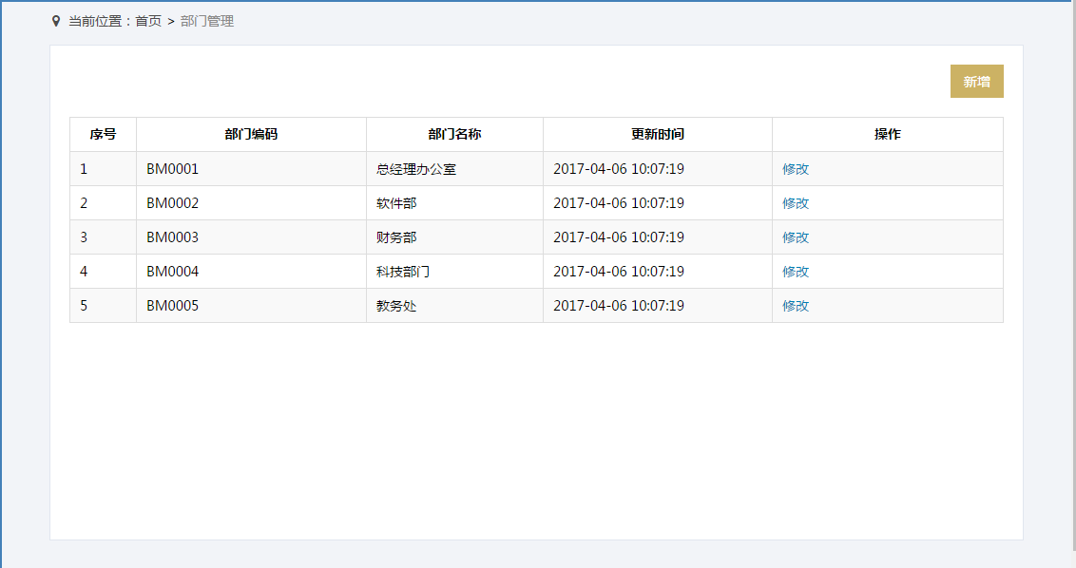
部门管理：列表页
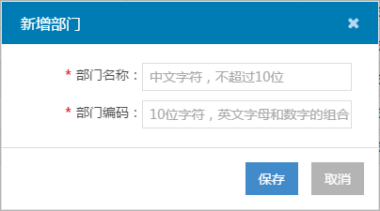
部门管理：“新增部门”窗口
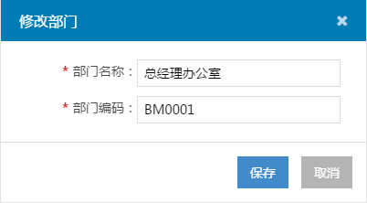
部门管理：“修改部门”窗口

业务规则
- 部门管理列表：
- 点击左侧导航栏中的“部门管理”模块菜单，可进入部门管理页面，页面title显示“部门管理”；
- 面包屑导航显示“当前位置：首页>部门管理”，点击“首页”跳转至首页页面；
- 列表按照部门创建时间降序排列；
- 资产管理员可以新增、修改部门信息；
- 当列表记录超过10条时，列表显示翻页功能。
- 系统管理员该菜单不可见；
- 部门管理新增：（注意，必填项使用红色星号“*”标注）
- 在部门列表页，点击【新增】按钮，弹出“新增部门”窗口；
- 部门名称：必填项，与系统内的部门名称不能重复，字符格式及长度要求：中文字符，数字、字母、3-20字长；
- 部门编码：必填项，与系统内的部门编码不能重复，字符长度限制：10位，字符格式为“英文字母及数字的组合”；
- 部门简介：非必填项，字符长度限制：500位以内
- 点击【保存】，保存成功，新增部门弹框关闭，部门添加成功，状态默认为“已启用”
，新添加的部门显示在列表中，列表数据显示同新增一致，创建时间显示创建具体日期，显示格式：2017-03-03 17:20:09；
- 点击【取消】，新增部门弹框关闭，未新增成功
- 部门管理修改：（注意，必填项使用红色星号“*”标注）
- 部门名称：必填项，与系统内的部门名称不能重复，字符格式及长度要求：中文字符，数字、字母、3-20字长；
- 部门编码：必填项，与系统内的部门编码不能重复，字符长度限制：10位，字符格式为“英文字母及数字的组合”；
- 部门简介：非必填项，字符长度限制：500位以内
点击【保存】，保存成功，修改部门成功，弹框关闭、列表部门信息更新
- 点击【取消】，修改部门取消,未修改成功

人员管理

业务描述
该模块用于资产管理员对人员信息进行管理；该模块系统管理员不可见。

需求描述
登录系统后：资产管理员可以新增、修改、删除员工信息；
人员字段：姓名、工号、所属部门。

行为人
资产管理员

UI界面
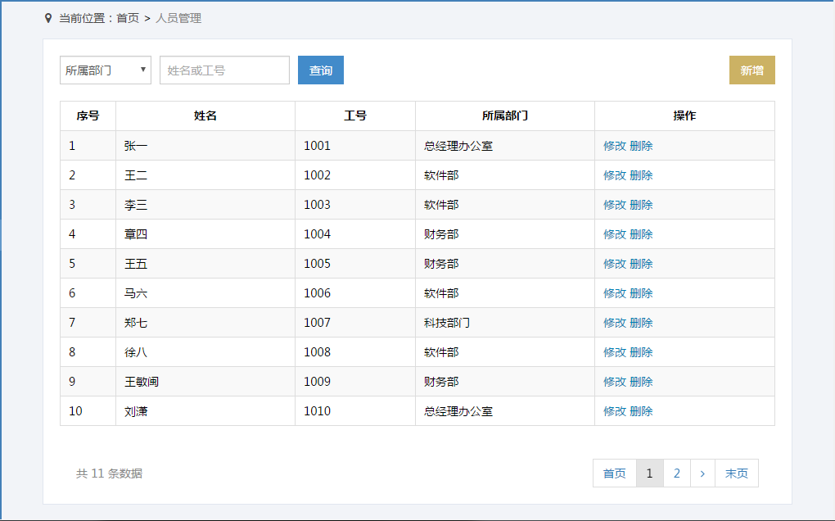
人员管理：列表页
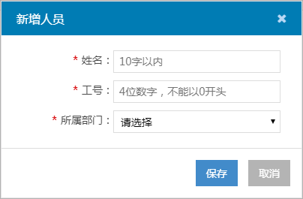
人员管理：“新增人员”窗口
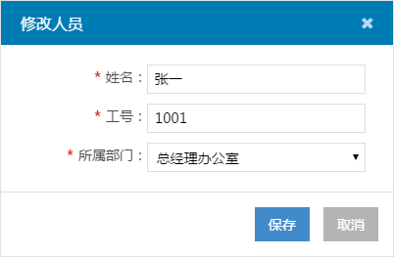
人员管理：“修改员工”窗口

业务规则
- 人员信息列表页：
- 点击左侧导航栏中的“人员管理”模块菜单，可进入人员管理页面，页面title显示“人员管理”；
- 面包屑导航显示“当前位置：首页>人员管理”，点击“首页”跳转至首页页面；
- 列表按照员工工号升序排列；
- 资产管理员可以新增、修改、删除员工信息；
- 系统管理员该菜单不可见；
- 当列表记录超过10条时，列表显示翻页功能。
- 人员新增：（注意，必填项使用红色星号“*”标注）
- 在人员列表页，点击【新增】按钮，弹出“新增人员”窗口；
- 姓名：必填项，字符长度：2-10字以内；
- 工号：必填项，与系统内的员工工号（包括已删除员工）不能重复，字符格式及长度要求：4位数字，不能以0开头；
- 所属部门：必填项，默认“请选择”，下拉选项取自部门字典；
- 人员类别：必填项 字典内容（在编、合同、临时）
- 性别：必填项 字典（男 or 女）
- 出生日期：必填项
- 照片：非必填；格式为常见图片格式，文件大小限制为（≤1M）；最多只能上传一张图片，允许删除图片重新上传；
- 上传不符合图片格式文件 提示：请上传jpg,png类型格式文件
- 上传大于1M文件 提示：上传文件大小不能超过1MB
- 上传文件数量超过2个以上 提示：上传文件数量不能超过1个
- 点击【保存】，保存成功，新增人员弹框关闭，人员添加成功，状态默认为“已启用”
，新添加的人员显示在列表中，列表数据显示同新增一致，创建时间显示创建具体日期，显示格式：2017-03-03 17:20:09；
- 点击【取消】，新增人员弹框关闭，未新增成功
- 人员修改：（注意，必填项使用红色星号“*”标注）
- 在员工列表页，点击【修改】按钮，弹出“修改人员”窗口；
- 姓名：必填项，带入原值，字符长度：10字以内；
- 工号：必填项，带入原值，修改时与系统内的员工工号（包括已删除员工）不能重复，字符格式及长度要求：4位数字，不能以0开头；
点击【保存】，保存成功，修改人员成功，弹框关闭、列表人员信息更新
- 点击【取消】，修改人员取消,未修改成功
- 人员删除：
在人员列表页，点击任意员工后的【删除】按钮，系统首先验证该员工有无正在借用的资产：
（有关闭、取消按钮）
- 若有，则弹窗提示“该员工有正在借用的资产，请先归还资产，再进行删除。”；
- 若无，则弹窗提示“您确定要删除该员工吗？”：
  - 点击【确定】，执行删除操作，回到列表页，列表页少该条记录；
  - 点击【取消】，不执行删除操作，回到列表页，列表页该条记录仍存在；
- 人员查看详情：
- 在人员列表页，点击列表任意“人员名称”，弹出“查看人员详情”窗口，显示人员名称、人员类型、备注信息，点击【关闭】按钮，关闭当前窗口，回到列表页。

- 人员信息查询：
- 系统支持单个条件查询及组合查询，员工“姓名或工号”支持模糊查询；
- 在人员列表页，选择所属部门，输入员工姓名或工号，点击【查询】按钮，系统显示符合条件的人员信息。

资产申购

业务描述
该模块用于资产管理员对资产的申购过程进行管理，由资产管理员记录资产申购的流水；系统管理员该菜单不可见。

需求描述
登录系统后，资产管理员可以进行资产申购登记、查询以及查看资产申购信息。

行为人
资产管理员

UI界面
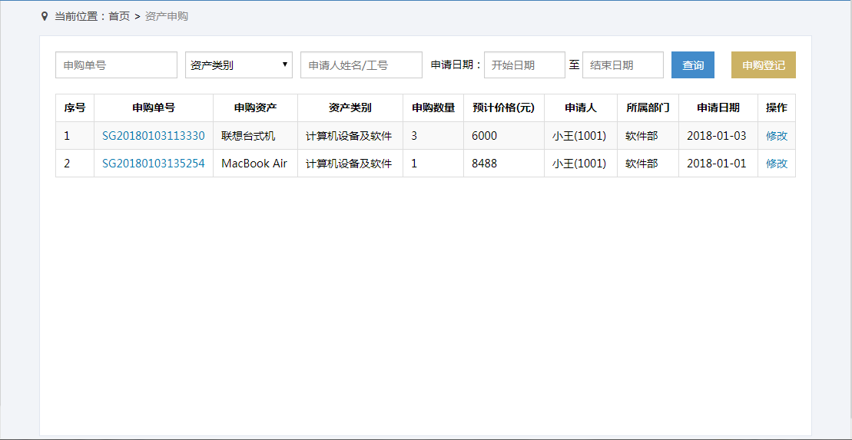
资产申购：列表页
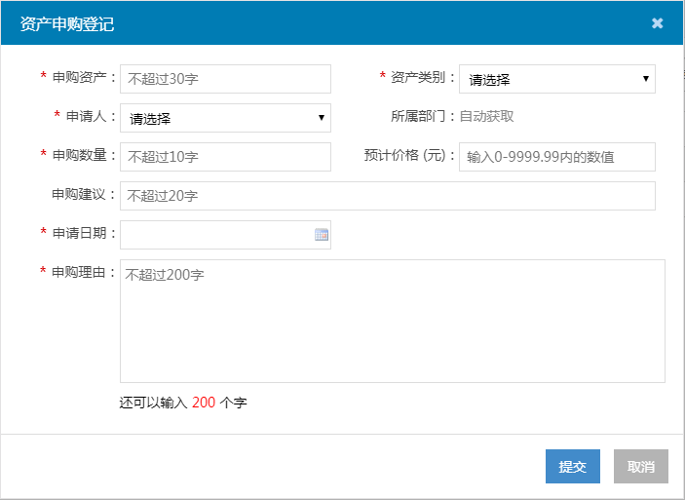
资产申购：“资产申购登记”窗口
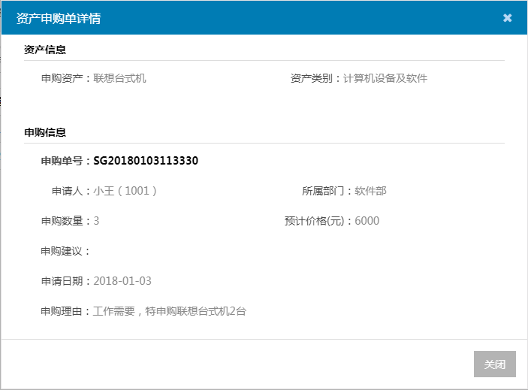
资产申购：“资产申购单详情”窗口

业务规则
- 资产申购列表：
- 点击左侧导航栏中的“资产申购”模块菜单，可进入资产申购管理页面，页面title显示“资产申购”；
- 面包屑导航显示“当前位置：首页>资产申购”，点击“首页”跳转至首页页面；
- 列表按照申请日期降序（申请日期相同的，按照登记时间降序）排列；
- 列表含翻页功能。
- 资产申购登记：（注意，必填项使用红色星号“*”标注）
- 在资产申购列表页，点击【申购登记】按钮，打开“资产申购登记”窗口；
- 申购资产：必填项，默认为空，字符长度限制：不超过30字；
- 资产类别：默认“请选择”，下拉列表显示已启用状态的记录；
- 申请人：必填项，在下拉列表中进行选择；
- 申购数量：必填项，默认为空，字符长度限制：不超过10字；
- 预计价格（元）：非必填，默认为空，0≤预计价格≤9999.99，最多保留小数点儿后两位；
- 设备用途：必填项，在下拉列表中进行选择；
- 申购建议：非必填，默认为空，字符长度限制：不超过20字；
- 申请日期：必填项，为日历控件，日期默认为空，申请日期≤当天；
- 申购理由：必填项，默认为空，字符长度限制：不超过200字；
- 资产照片：非必填
- 上传不符合图片格式文件 提示：请上传jpg,png类型格式文件
- 上传大于3M文件 提示：上传文件大小不能超过3MB
- 上传文件数量超过2个以上 提示：上传文件数量不能超过1个
- 删除已上传资产图片 系统弹出确定删除弹窗
- 提示“是否删除照片”
点击确定，提示弹窗关闭，资产照片被删除，资产照片不显示
点击取消，提示弹窗关闭，资产照片没有变化

- 点击【保存】，保存成功，资产申购登记成功，返回资产申购列表页；新登记资产申购显示在列表中，申购单号显示："SG"+登记时间，显示格式：SG+YYYYMMDDHHMMSS；申请状态：未提交
- 点击【取消】，不保存当前登记内容，返回至列表页。
- 资产申购修改：（注意，必填项使用红色星号“*”标注）
- 在资产申购列表页，有修改权限点击资产后的修改，打开“资产申购修改”窗口；
- 没有修改权限 弹出提示框“该申购单状态有误，无法修改 有关闭X按钮
- 进入页面 有面包屑 首页、资产申购
- 申购资产：必填项，默认为空，字符长度限制：不超过30字；
- 资产类别：默认“请选择”，下拉列表显示已启用状态的记录；
- 申请人：必填项，在下拉列表中进行选择；
- 申购数量：必填项，默认为空，字符长度限制：不超过10字；
- 预计价格（元）：非必填，默认为空，0≤预计价格≤9999.99，最多保留小数点儿后两位；
- 设备用途：必填项，在下拉列表中进行选择；
- 申购建议：非必填，默认为空，字符长度限制：不超过20字；
- 申请日期：必填项，为日历控件，日期默认为空，申请日期≤当天；
- 申购理由：必填项，默认为空，字符长度限制：不超过200字；
- 资产照片：非填项
- 上传不符合图片格式文件 提示：请上传jpg,png类型格式文件
- 上传大于3M文件 提示：上传文件大小不能超过3MB
- 上传文件数量超过2个以上 提示：上传文件数量不能超过1个
- 删除已上传资产图片 系统弹出确定删除弹窗
- 提示“是否删除照片”
点击确定，提示弹窗关闭，资产照片被删除，资产照片不显示
点击取消，提示弹窗关闭，资产照片没有变化

- 点击【提交】，保存成功，资产申购修改成功，返回资产申购列表页，信息显示修改后的内容
- 点击【取消】，不保存当前修改内容，返回至列表页。
- 提交申购资产：
- 没有提交权限提示 弹出提示框“该申购单状态有误，无法提交。”有【关闭】按钮、X按钮
- 有提交权限 点击资产后的提交
- 弹出提示框“您正在提交该资产申购单。您确认要提交吗？”【确定】、【取消】按钮、X按钮
- 点击取消 提示弹窗关闭，申购资产的审核状态不变
- 点击确定 提示弹窗关闭，提交成功，申购资产的申请状态为“已提交”
- 申购资产删除：
没有删除权限进行删除 弹出提示框“该申购单状态有误，无法删除。”【关闭】按钮、X按钮
有删除权限进行删除
弹出资产申购删除提示框，“您正在删除该资产申购单，删除后数据无法恢复。您确认要删除吗？”【确定】、【取消】按钮、X按钮
点击确定 提示弹窗关闭，删除成功，已删除的申购资产不显示在列表中
点击取消 提示弹窗关闭，申购资产显示在列表中
- 资产申购详情：
- 在资产申购管理列表页，点击任意申购单号，弹出“资产申购单详情”窗口，显示资产信息及申购信息；4种状态 未提交 已提交 审批通过 审批未通过
- 资产信息：申购资产、资产类别，不可修改；
- 申购信息：申购单号、申请人、所属部门、申购数量、预计价格（元）、申购建议、申请日期、申购理由自动带入，不可修改；
- 点击【关闭】按钮，关闭当前窗口，回到资产申购管理列表页。
- 资产申购查询：
- 系统支持单个条件查询及组合条件查询；支持使用“申购单号”进行精确查询；
- “资产类别”筛选条件包含所有已启用、已禁用的类别；
- 在资产申购列表页，输入申购单号、申请人姓名/工号，选择资产类别、申请日期区间，点击【查询】按钮，系统显示符合条件的资产申购记录。
5.资产申购修改

资产入库

业务描述
该模块用于资产管理员对资产的入库过程进行管理；系统管理员该菜单不可见。

需求描述
登录系统后，资产管理员可以进行资产入库登记、修改、查询、导出资产信息；资产入库后资产状态默认为“正常”，“正常”状态的资产可进行修改；“已报废”状态的资产“存放地点”取值为空，不可修改。
资产字段：资产编码、资产名称、资产类别、供应商、品牌、取得方式、入库日期、存放地点、资产图片、资产状态（包括正常和已报废）。

行为人
资产管理员

UI页面
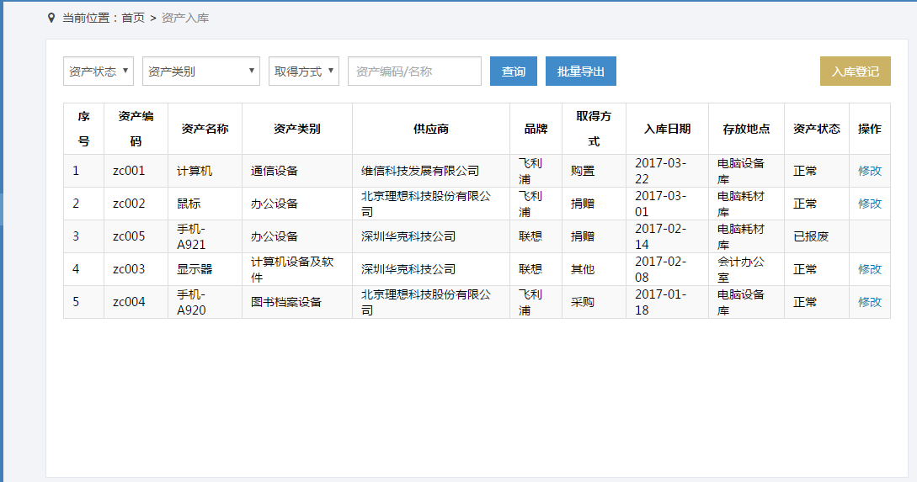
资产入库：列表页
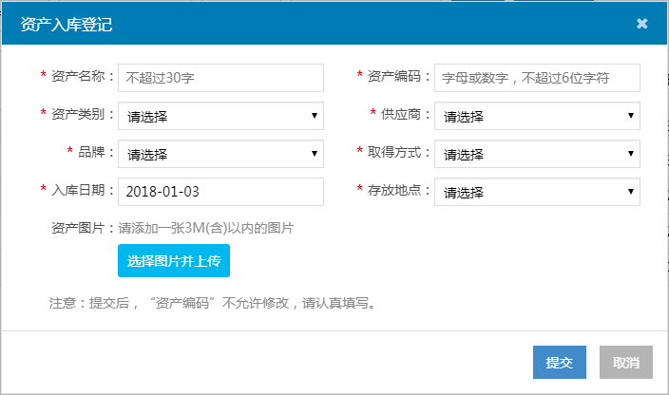
资产入库：“资产入库登记”窗口
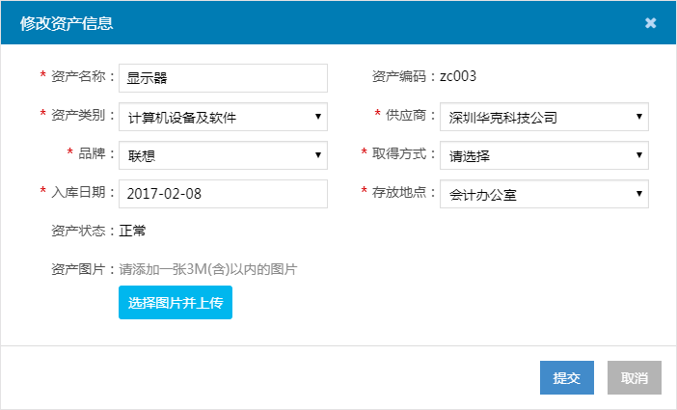
资产入库：“修改资产信息”窗口

业务规则
- 资产入库列表：
- 点击左侧导航栏中的“资产入库”模块菜单，可进入资产入库管理页面，页面title显示“资产入库”；
- 面包屑导航显示“当前位置：首页>资产入库”，点击“首页”跳转至首页页面；
- 列表按照资产入库日期降序（入库日期相同的，按照登记时间降序）显示全部资产信息；
- 当列表记录超过10条时，列表显示翻页功能。
- 资产入库登记：（注意，必填项使用红色星号“*”标注）
- 在资产列表页，点击【入库登记】按钮，弹出“资产入库登记”窗口，窗口下方显示注意事项“注意：提交后，“资产编码”不允许修改，请认真填写。”；
- 资产名称：必填项，与系统内的资产名称不能重复，字符长度不超过30位；
- 为空提示：资产名称必填，请重新输入。
- 输入错误 提示: 资产名称输入有误，请重新输入。
- 输入重复 提示：资产名称不唯一，请重新输入。
- 资产编码：必填项，与系统内的资产编码不能重复，字符格式及长度要求：字母或数字，不超过6位字符；
- 为空提示：资产编码必填，请重新输入。
- 输入错误 提示: 资产编码输入有误，请重新输入。
- 输入重复 提示：资产编码不唯一，请重新输入。
- 资产类别：必填项，从下拉菜单中选择资产类别（来自资产类别字典中“已启用”状态的记录），默认为“请选择”；
- 为空提示：资产类别必填，请重新输入。
- 输入错误 提示: 资产类别输入有误，请重新输入。
- 输入重复 提示：资产类别不唯一，请重新输入。
- 供应商：必填项，从下拉菜单中选择供应商（来自供应商字典中“已启用”状态的记录），默认为“请选择”；
- 为空提示：资产类别必填，请重新输入。
- 品牌：必填项，从下拉菜单中选择品牌（来自品牌字典中“已启用”状态的记录），默认为“请选择”；
- 为空提示：品牌必填，请重新输入。
- 取得方式：必填项，从下拉菜单中选择取得方式（来自取得方式字典中“已启用”状态的记录），默认为“请选择”；
- 为空提示：取得方式必填，请重新输入。
- 入库日期：必填项，默认为“当天日期”；
- 为空提示：入库日期必填，请重新输入。
- 存放地点：必填项，从下拉菜单中选择存放地点（来自存放地点字典中“已启用”状态的记录），默认为“请选择”；
- 为空提示：存放地点必填，请重新输入。
- 资产图片：非必填；格式为常见图片格式，文件大小限制为（≤3M）；最多只能上传一张图片，允许删除图片重新上传；
- 上传不符合图片格式文件 提示：请上传jpg,png类型格式文件
- 上传大于3M文件 提示：上传文件大小不能超过3MB
- 上传文件数量超过2个以上 提示：上传文件数量不能超过1个
- 删除已上传资产图片 系统弹出确定删除弹窗
- 提示“是否删除照片”
点击确定，提示弹窗关闭，资产照片被删除，资产照片不显示
点击取消，提示弹窗关闭，资产照片没有变化
- 点击【提交】，保存当前新增内容，返回至列表页，在列表页新增一条记录，状态默认为“正常”；
- 点击【取消】，不保存当前新增内容，返回至列表页。
- 资产入库查询：
- 系统支持使用“资产编码/名称”进行模糊查询；
- “资产状态”筛选条件包括“资产状态” “正常”、“已报废”；
- “资产类别”筛选条件“资产类别”包含所有已启用、已禁用的类别；
- “取得方式”筛选条件“取得方式”包含所有已启用、已禁用的方式；
- 在资产列表页，选择资产状态、资产类别、取得方式，输入资产编码或名称，点击【查询】按钮，系统显示符合条件的资产信息。

资产信息维护
- 资产信息维护列表：
- 点击左侧导航栏中的“资产信息维护”模块菜单，可进入资产信息维护页面，页面title显示“资产信息维护”；
- 面包屑导航显示“当前位置：首页>资产入库”，点击“首页”跳转至首页页面；
- 当列表记录超过10条时，列表显示翻页功能。
- 资产信息修改：（注意，必填项使用红色星号“*”标注）
- 在资产信息维护列表页，点击【修改】按钮，弹出“资产信息修改”窗口；资产编号不可修改
- 资产为已报废 点击修改按钮 提示“资产已报废，无法修改”关闭按钮
- 资产名称：必填项，与系统内的资产名称不能重复，字符长度不超过30位；
- 资产类别：必填项，从下拉菜单中选择资产类别（来自资产类别字典中“已启用”状态的记录），默认为“请选择”；
- 供应商：必填项，从下拉菜单中选择供应商（来自供应商字典中“已启用”状态的记录），默认为“请选择”；
- 品牌：必填项，从下拉菜单中选择品牌（来自品牌字典中“已启用”状态的记录），默认为“请选择”；
- 取得方式：必填项，从下拉菜单中选择取得方式（来自取得方式字典中“已启用”状态的记录），默认为“请选择”；
入库日期：必填项，默认为“当天日期”；
- 存放地点：必填项，从下拉菜单中选择存放地点（来自存放地点字典中“已启用”状态的记录），默认为“请选择”；
- 资产图片：非必填；格式为常见图片格式，文件大小限制为（≤3M）；最多只能上传一张图片，允许删除图片重新上传；

- 批量导出：
- 导出记录范围：导出查询结果；
- 查询结果为空时，执行导出，提示“暂时没有可以导出的记录！”；
- 导出字段：序号、资产编码、资产名称、资产类别、供应商、品牌、取得方式、入库日期、存放地点、资产状态；
- 导出文件命名规则：资产信息_导出日期；
- 资产详情：
- 资产编码、资产名称、带蓝色链接效果，点击可查看借用原因详情；
有面包屑
在资产列表页，点击列表任意“资产名称”，弹出“资产详情”窗口，显示资产名称、类型、状态、联系人、移动电话、地址信息，点击【关闭】按钮，关闭当前窗口，回到列表页。
- 资产信息维护查询：
- 系统支持使用“资产编码/名称”进行模糊查询；
- “资产状态”筛选条件包括“资产状态” “正常”、“已报废”；
- “资产类别”筛选条件“资产类别”包含所有已启用、已禁用的类别；
- “取得方式”筛选条件“取得方式”包含所有已启用、已禁用的方式；
- 在资产列表页，选择资产状态、资产类别、取得方式，输入资产编码或名称，点击【查询】按钮，系统显示符合条件的资产信息。
- 点击【保存】，保存成功，资产修改成功，返回资产信息列表页,新修改资产显示在列表中，资产信息更新:入库日期显示选择入库曰期，格式YYYY一MM-DD
- 点击【取消】，修改取消,未修改成功

资产借还

业务描述
该模块用于资产管理员对资产的借还过程进行管理；系统管理员该菜单不可见。

需求描述
登录系统后，资产管理员可以进行资产借用登记、归还、查询以及查看资产借还信息。
资产借用登记后，资产的归还状态变为“未归还”；归还该资产后，状态变为“已归还”。

行为人
资产管理员

UI界面
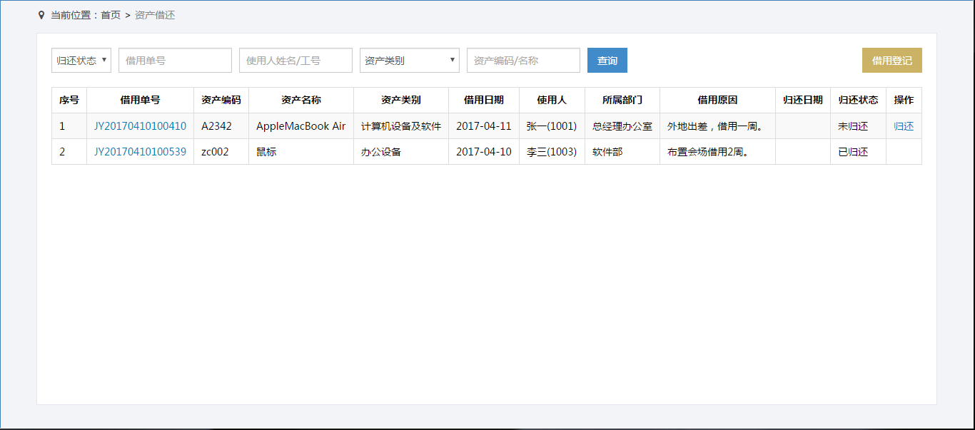
资产借还：列表页
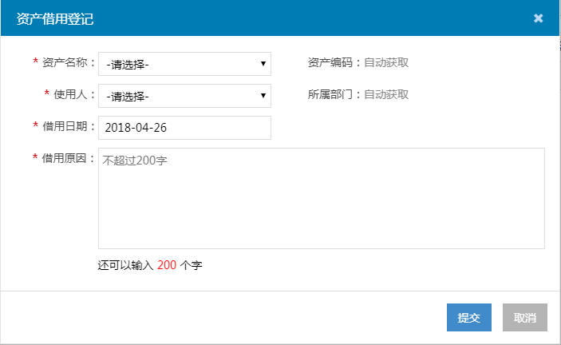
资产借还：资产借用登记窗口
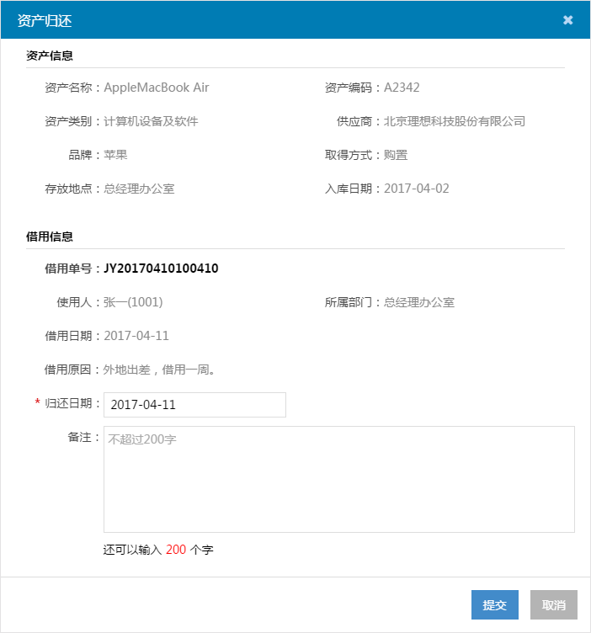
资产借还：“资产归还”窗口
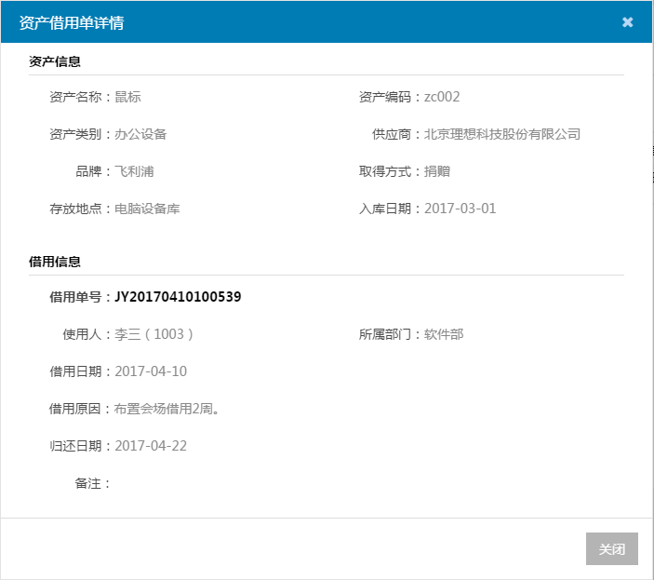
资产借还：“资产借用单详情”窗口

业务规则
- 资产借还列表页：
- 点击左侧导航栏中的“资产借还”模块菜单，进入资产借还管理页面，页面title显示“资产借还”；
- 面包屑导航显示“当前位置：首页>资产借还”，点击“首页”跳转至首页页面；
- 列表按照资产借用日期降序（借用日期相同的，按照登记时间降序）排列；
- 借用原因：借用原因＜=10字时，正常显示，不带链接效果；借用原因若超过10个字，则截断，其后使用省略号…表示，带蓝色链接效果，点击可查看借用原因详情；
- 当列表记录超过10条时，列表显示翻页功能。
- 资产借用登记：（注意，必填项使用红色星号“*”标注）
- 在资产借用列表页，点击【借用登记】按钮，打开“资产借用登记”窗口；
- 资产名称：必填项，默认为“请选择”，在下拉列表中进行选择（只能选择“已归还”并且资产状态为“正常”的资产）；
- 资产编码：选择合适的资产名称后，由系统自动获取相应的资产编码；
- 借用人：必填项，默认为“请选择”，在下拉列表中进行选择；（只能选择临时、合同人员）
- 借用部门：选择使用人后，由系统自动获取该使用人所在的部门名称；
- 借用日期：必填项，为日历控件，日期默认为“当天”，可选择“当天以前”、“当天”或“当天以后”的日期；
- 借用原因：必填项，默认为空，字符长度限制：不超过200字；
- 点击【提交】，保存当前登记信息，系统自动生成资产借用单号（生成规则：“JY”+时间戳）；同时返回至列表页，在列表页新增一条记录，状态为“未归还”，操作栏显示【归还】按钮；
- 点击【取消】，不保存当前登记内容，返回至列表页。
- 资产借用归还：（注意，必填项使用红色星号“*”标注）
- 在资产借还管理列表页，点击“未归还”状态记录后的【归还】按钮，弹出“资产归还”窗口，显示资产信息及借用信息；
- 资产信息：资产名称、资产编码、资产类别、供应商、品牌、取得方式、存放地点、入库日期自动带入，不可修改；
- 借用信息：借用单号、使用人、所属部门、借用日期、借用原因自动带入，不可修改；
- 归还日期：必填项，为日历控件，日期默认为“当天”，归还日期不能早于借用日期；
- 备注：非必填项，默认为空，字符长度限制：不超过200字；
- 点击【提交】，保存当前内容，关闭当前窗口，回到列表页，列表该记录后显示相应的“归还日期”，状态变为“已归还”，操作栏为空；
- 点击【取消】，不保存当前内容，关闭当前窗口，回到列表页，列表页相应内容前后不变。
- 资产借用单详情：
- 在资产借还管理列表页，点击任意“借用单号”，弹出“资产借用单详情”窗口，显示资产信息及借用信息；
- 资产信息：资产名称、资产编码、资产类别、供应商、品牌、取得方式、存放地点、入库日期自动带入，不可修改；
- 借用信息：借用单号、使用人（姓名/工号）、所属部门、借用日期、借用原因、归还日期、备注自动带入，不可修改；
- 点击【关闭】按钮，关闭当前窗口，回到资产借还管理列表页。

- 资产借用查询：
- 系统支持单个条件查询及组合条件查询；支持使用“借用单号”进行精确查询，使用“使用人姓名/工号”、“资产编码/名称”进行模糊查询；
- “归还状态”筛选条件包括“已归还”、“未归还”；
- “资产类别”筛选条件包含所有已启用、已禁用的类别；
- 在资产借用列表页，输入借用单号、使用人姓名或工号、资产编码或名称，选择归还状态、资产类别，点击【查询】按钮，系统显示符合条件的资产借用记录。

资产转移

业务描述
对于借出未归还的资产，资产管理员可进行资产转移，转移给新的使用人。该模块用于资产管理员对资产的转移过程进行管理，由资产管理员记录资产转移的流水；系统管理员该菜单不可见。

需求描述
登录系统后，资产管理员可以进行资产转移登记、查询以及查看资产转移信息。
资产管理员仅记录资产转移流水，完成转移登记操作后，系统自动将原使用人的借用单状态置为“已归还”，同时各生成一条关于新使用人的借用单和转移单。

行为人
资产管理员

UI界面
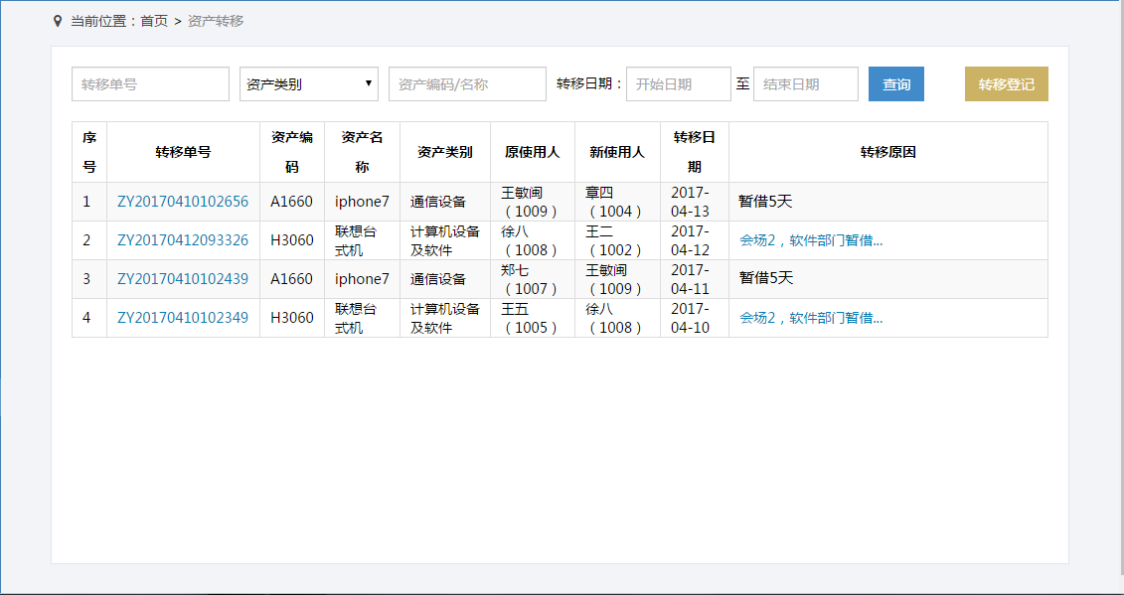
资产转移：列表页
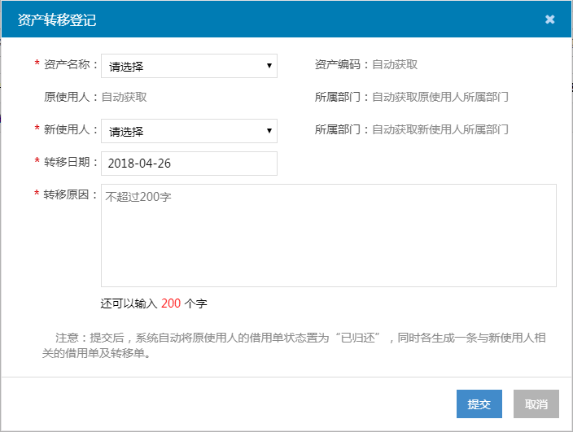
资产转移：“资产转移登记”窗口
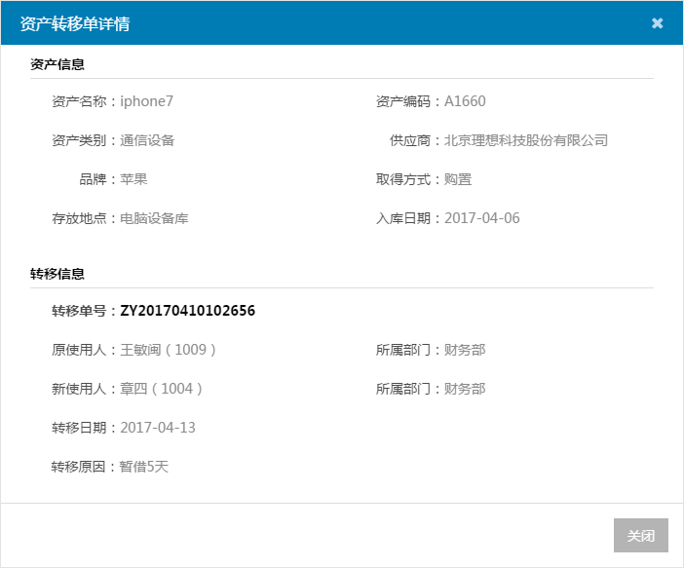
资产转移：“资产转移单详情”窗口

业务规则
- 资产转移列表：
- 点击左侧导航栏中的“资产转移”模块菜单，进入资产转移管理页面，页面title显示“资产转移”；
- 面包屑导航显示“当前位置：首页>资产转移”，点击“首页”跳转至首页页面；
- 列表按照资产转移日期降序（转移日期相同的，按照登记时间降序）排列；
- 当列表记录超过10条时，列表显示翻页功能。
在资产转移列表，当“转移原因”超过10个字符时，10字以后的字符会被截断，使用…表示，并且该文字带链接，点击后弹出“资产转移原因”窗口，可查看完整的转移原因。
- 资产转移登记：（注意，必填项使用红色星号“*”标注）
- 在资产转移列表页，点击【转移登记】按钮，打开“资产转移登记”窗口；
- 资产名称：必填项，默认为“请选择”，在下拉列表中进行选择（只能选择归还状态为“未归还”的资产）；
- 资产编码：选择合适的资产名称后，由系统自动获取相应的资产编码；
- 新借用人：必填项，默认为“请选择”，在下拉列表中进行选择；（只能选择在编、合同人员 原人员不显示）
- 所属部门：选择新使用人后，由系统自动获取该使用人所在的部门名称；
- 转移日期：必填项，为日历控件，日期默认为“当天”，可选择“当天以前”、“当天”或“当天以后”的日期；
- 转移原因：必填项，默认为空，字符长度限制：不超过200字；
- 点击【提交】：
  - 保存当前登记信息，系统自动生成关于新使用人的资产转移单（生成规则：“ZY”+时间戳），返回至资产转移列表页；
  - 同时，在资产借还列表，系统自动将原使用人的借用单状态“未归还”置为“已归还”，归还日期取转移日期，备注为“资产转移：新使用人姓名（工号）”；
  - 另，在资产借还列表，系统将自动生成关于新使用人的借用单，状态为“未归还”，借用日期取转移日期，借用原因取转移原因；
- 点击【取消】，不保存当前登记内容，返回至列表页。
- 资产转移查询：
- 系统支持单个条件查询及组合条件查询；支持使用“转移单号”进行精确查询，使用“资产编码/名称”进行模糊查询；
- “资产类别”筛选条件包含所有已启用、已禁用的类别；
- 在资产转移列表页，输入转移单号、资产编码或名称，选择资产类别、转移日期区间，点击【查询】按钮，系统显示符合条件的资产转移记录。
- 资产转移单详情：
- 在资产转移管理列表页，点击任意“转移单号”，弹出“资产转移单详情”窗口，显示资产信息及转移信息；
- 资产信息：资产名称、资产编码、资产类别、供应商、品牌、取得方式、存放地点、入库日期自动带入，不可修改；
- 转移信息：转移单号、原使用人及所属部门、新使用人及所属部门、转移日期、转移原因自动带入，不可修改；
- 点击【关闭】按钮，关闭当前窗口，回到资产转移管理列表页。

资产维修

业务描述
该模块用于资产管理员对资产的维修过程进行管理，由资产管理员记录资产维修的流水；系统管理员该菜单不可见。

需求描述
登录系统后，资产管理员可以进行资产维修登记、维修统计、查询以及查看资产维修信息。
资产管理员仅记录资产维修流水，完成维修登记操作后，资产的状态不变。

行为人
资产管理员

UI界面
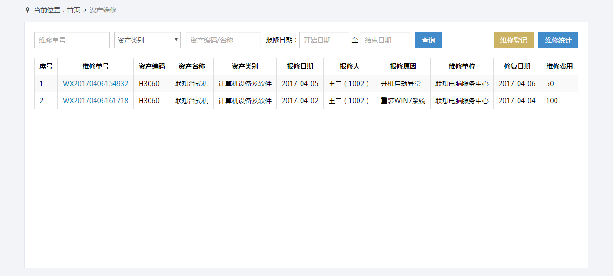
资产维修：列表页
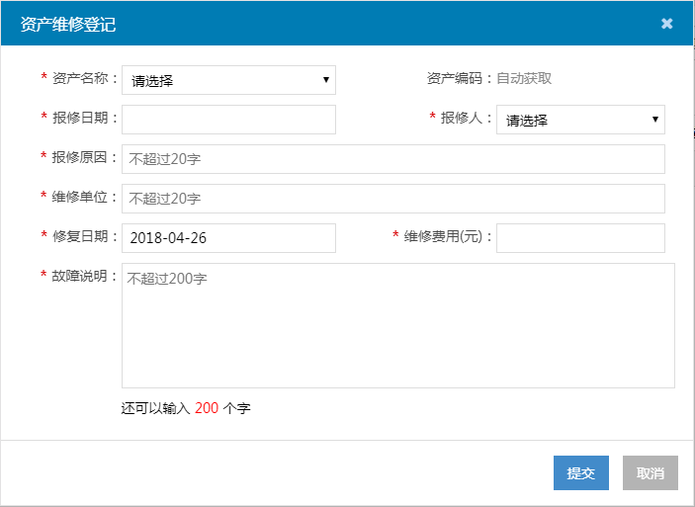
资产维修：“资产维修登记”窗口
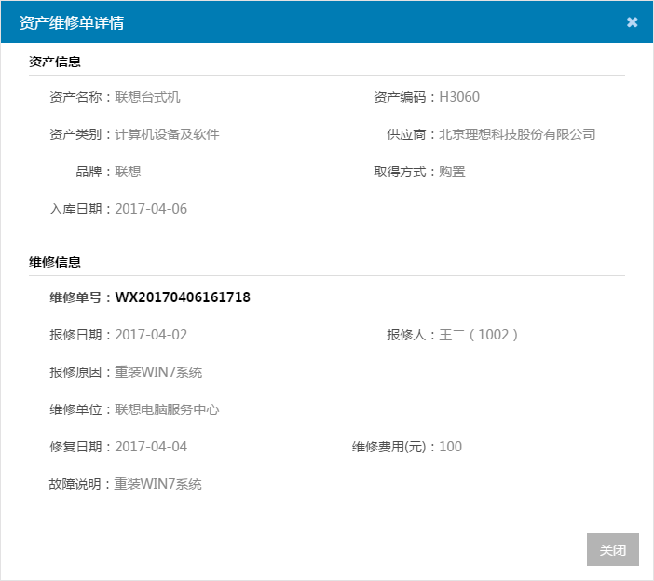
资产维修：“资产维修单详情”窗口
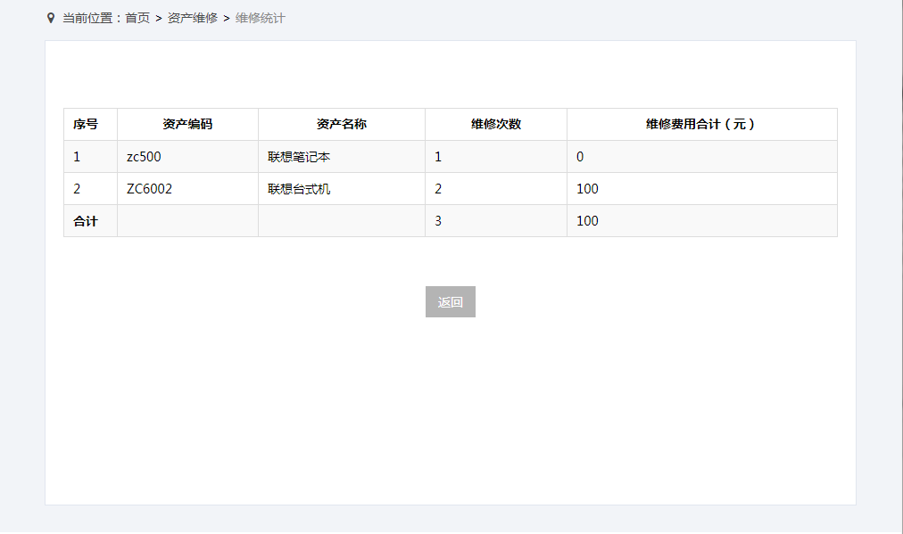
资产维修：维修统计页面

业务规则
- 资产维修列表：
- 点击左侧导航栏中的“资产维修”模块菜单，进入资产维修管理页面，页面title显示“资产维修”；
- 面包屑导航显示“当前位置：首页>资产维修”，点击“首页”跳转至首页页面；
- 列表按照资产报修日期降序（报修日期相同的，按照登记时间降序）排列；
- 当列表记录超过10条时，列表显示翻页功能。
- 维修登记：（注意，必填项使用红色星号“*”标注）
- 在资产维修列表页，点击【维修登记】按钮，打开“资产维修登记”窗口；
- 资产名称：必填项，默认为“请选择”，在下拉列表中进行选择（不能选择资产状态为“已报废”的资产）；
- 资产编码：选择合适的资产名称后，由系统自动获取相应的资产编码；
- 报修日期：必填项，为日历控件，默认为空，报修日期≤当天；
- 报修人：必填项，默认为“请选择”，在下拉列表中进行选择；（只能选择在编、合同人员）
- 报修原因：必填项，默认为空，字符长度不超过20字；
- 维修单位：必填项，默认为空，字符长度不超过20字；
- 修复日期：必填项，为日历控件，日期默认为“当天”，修复日期≥报修日期；
- 维修费用（元）：必填项，默认为空，0≤维修费用≤99999.99，最多保留小数点儿后两位；
- 故障说明：必填项，默认为空，字符长度限制：不超过200字；
- 点击【提交】，保存当前登记信息，系统自动生成资产维修单号（生成规则：“WX”+时间戳）；同时返回至列表页，资产的状态不变；
- 点击【取消】，不保存当前登记内容，返回至列表页。
- 维修单详情：
- 在资产维修管理列表页，点击任意“维修单号”，弹出“资产维修单详情”窗口，显示资产信息及维修信息；
- 资产信息：资产名称、资产编码、资产类别、供应商、品牌、取得方式、入库日期自动带入，不可修改；
- 维修信息：维修单号、报修日期、报修人、报修原因、维修单位、修复日期、维修费用（元）、故障说明自动带入，不可修改；
- 点击【关闭】按钮，关闭当前窗口，回到资产维修管理列表页。
- 资产维修查询：
- 系统支持单个条件查询及组合条件查询；支持使用“维修单号”进行精确查询，使用“资产编码/名称”进行模糊查询；
- “资产类别”筛选条件包含所有已启用、已禁用的类别；
- 在资产维修列表页，输入维修单号、资产编码或名称，选择资产类别、报修日期区间，点击【查询】按钮，系统显示符合条件的资产维修记录。

资产报废

业务描述
该模块用于资产管理员对资产的报废过程进行管理，由资产管理员记录资产报废的流水；系统管理员该菜单不可见。

需求描述
登录系统后，资产管理员可以进行资产报废登记、查询以及查看资产报废信息。
资产报废方式：上交、变卖、捐赠、遗失、其他；资产完成报废登记后，资产状态变为“已报废”；在资产入库列表，该资产的“存放地点”变为空。

行为人
资产管理员

UI界面
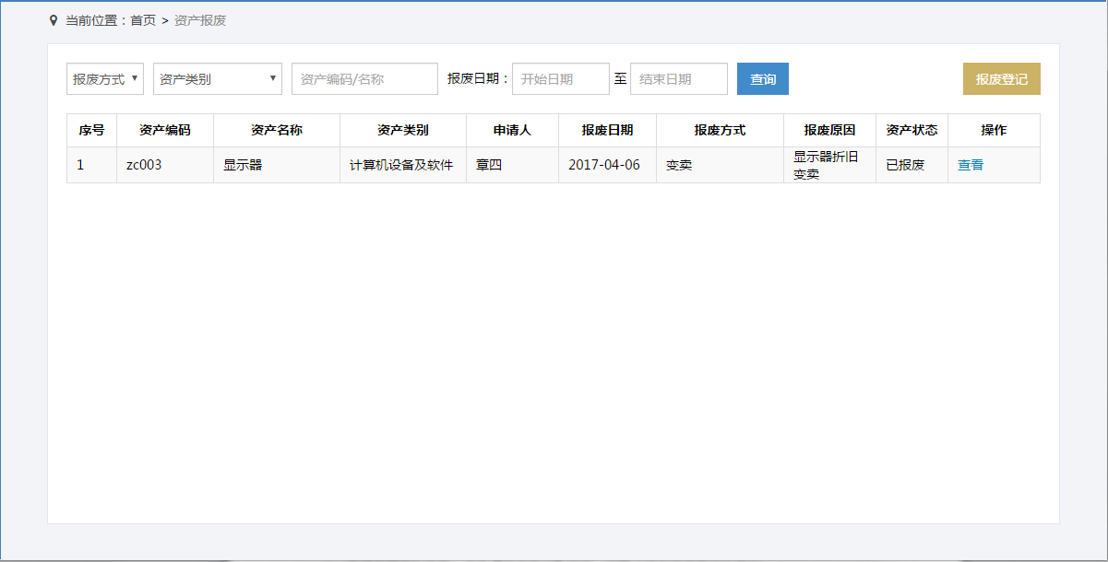
资产报废：列表页
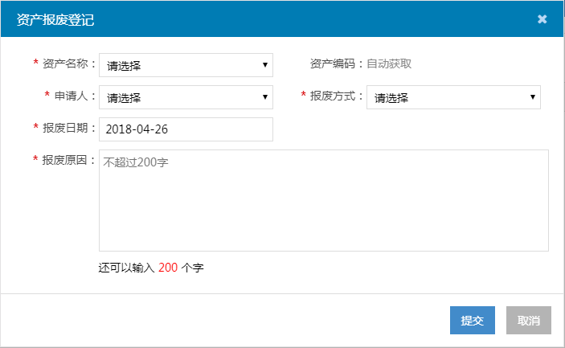
资产报废：“资产报废登记”窗口
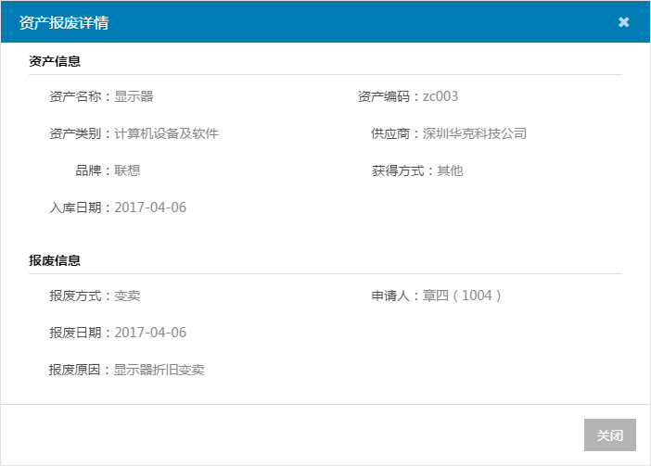
资产报废：“资产报废详情”窗口

业务规则
- 资产报废列表：
- 点击左侧导航栏中的“资产报废”模块菜单，可进入资产报废管理页面，页面title显示“资产报废”；
- 面包屑导航显示“当前位置：首页>资产报废”，点击“首页”跳转至首页页面；
- 列表按照资产报废日期降序（报废日期相同的，按照登记时间降序）排列；
- 当列表记录超过10条时，列表显示翻页功能。
- 资产报废登记：（注意，必填项使用红色星号“*”标注）
- 在资产报废列表页，点击【报废登记】按钮，打开“资产报废登记”窗口；
- 资产名称：必填项，默认为“请选择”，在下拉列表中进行选择（不能选择“已报废”状态的资产，也不能选择正在进行盘点的资产-对应的盘点单状态为“未开始”或“进行中”）；
- 资产编码：选择合适的资产名称后，由系统自动获取相应的资产编码；
- 申请人：必填项，在下拉列表中进行选择；（只能选择在编、合同人员）
- 所属部门：必填项，自动获取
- 报废方式：必填项，默认为“请选择”，在下拉列表中进行选择；
- 报废日期：必填项，为日历控件，日期默认为“当天”，可选择“当天以前”、“当天”或“当天以后”的日期；
- 报废原因：必填项，默认为空，字符长度限制：不超过200字；
- 点击【提交】，保存当前登记信息，返回至列表页，在列表页新增一条记录，状态为“已报废”，操作栏显示【查看】按钮；
- 点击【取消】，不保存当前登记内容，返回至列表页。
- 资产报废登记修改：（注意，必填项使用红色星号“*”标注）
- 状态为已提交 审核通过无法修改
- 没有修改权限 弹出提示框“该报废单状态有误，无法修改。有X 关闭按钮
- 有修改权限 点击报废资产后的“修改” 跳转到资产报废登记修改页面，
- 资产名称：必填项，默认为“请选择”，在下拉列表中进行选择（不能选择“已报废”状态的资产，也不能选择正在进行盘点的资产-对应的盘点单状态为“未开始”或“进行中”）；
- 资产编码：选择合适的资产名称后，由系统自动获取相应的资产编码；
- 申请人：必填项，在下拉列表中进行选择；
- 所属部门：必填项，在下拉列表中进行选择
- 报废方式：必填项，默认为“请选择”，在下拉列表中进行选择；
- 报废日期：必填项，为日历控件，日期默认为“当天”，可选择“当天以前”、“当天”或“当天以后”的日期；
- 报废原因：必填项，默认为空，字符长度限制：不超过200字；
- 点击【提交】，保存当前登记信息，返回至列表页，在列表页新增一条记录，状态为“已报废”，操作栏显示【查看】按钮；
- 点击【取消】，不保存当前登记内容，返回至列表页。
- 提交资产报废：
没权限指此报废记录 状态已提交、审核通过 没资格再进行操作
- 没有提交权限提示 弹出提示框“该报废单状态有误，无法提交。”有【关闭】按钮、X按钮
- 有提交权限 点击资产后的提交
- 弹出提示框“您正在提交该资产报废单。您确认要提交吗？”【确定】、【取消】按钮、X按钮
- 点击取消 提示弹窗关闭，提示弹窗关闭，资产报废的审核状态不变
- 点击确定 提示弹窗关闭，提示弹窗关闭，提交成功，资产报废的申请状态为“已提交”
- 资产报废删除：
没有删除权限进行删除 弹出提示框“该申购单状态有误，无法删除。”【关闭】按钮、X按钮
有删除权限进行删除
弹出资产申购删除提示框，“您正在删除该资产申购单，删除后数据无法恢复。您确认要删除吗？”【确定】、【取消】按钮、X按钮
点击确定 提示弹窗关闭，删除成功，已删除的资产报废不显示在列表中
点击取消 提示弹窗关闭，资产报废显示在列表中
- 资产报废查看详情：
- 在资产报废管理列表页，点击任意记录后的【查看】按钮，弹出“资产报废详情”窗口，显示资产信息及报废信息；
- 资产信息：资产名称、资产编码、资产类别、供应商、品牌、取得方式、入库日期自动带入，不可修改；
- 报废信息：申请人、报废方式、报废日期、报废原因自动带入，不可修改；
- 点击【关闭】按钮，关闭当前窗口，回到资产报废管理列表页。

- 资产报废查询：
- 系统支持单个条件查询及组合条件查询；支持使用“资产编码/名称”进行模糊查询；
- “报废方式”筛选条件包含：上交、变卖、捐赠、遗失、其他；
- “资产类别”筛选条件包含所有已启用、已禁用的类别；
- 在资产报废列表页，输入资产编码或名称，选择报废方式、资产类别、报废日期区间，点击【查询】按钮，系统显示符合条件的资产报废记录。

资产盘点

业务描述
该模块用于资产管理员对资产的盘点过程进行管理，系统管理员该菜单不可见。

需求描述
登录系统后，资产管理员可以进行新增盘点单、启动盘点、录入/修改盘点结果、结束盘点以及查询查看盘点结果等操作。

流程图
新增盘点单
（未开始）
录入盘点结果
（进行中）
开始盘点
盘点完毕无误
Yes，结束盘点
No
查看盘点结果
（已结束）
END
删除
END
步骤说明：
（1）资产管理员新增盘点单，添加要盘点的资产；盘点单状态为“未开始”；在启动盘点之前，资产管理员可以删除盘点单；
（2）盘点单无误后，资产管理员可以点击【开始盘点】启动盘点，盘点状态变为“进行中”；此时，点击【录入结果】，资产管理员可以录入各资产的盘点结果；在结束盘点之前，资产管理员还可以修改录入结果；
（3）资产盘点无误后，资产管理员可以点击【结束盘点】按钮，结束盘点，盘点单状态变为“已结束”；盘点结果为“已报废”的资产，资产状态随之更新为“已报废”。

行为人
资产管理员

UI界面
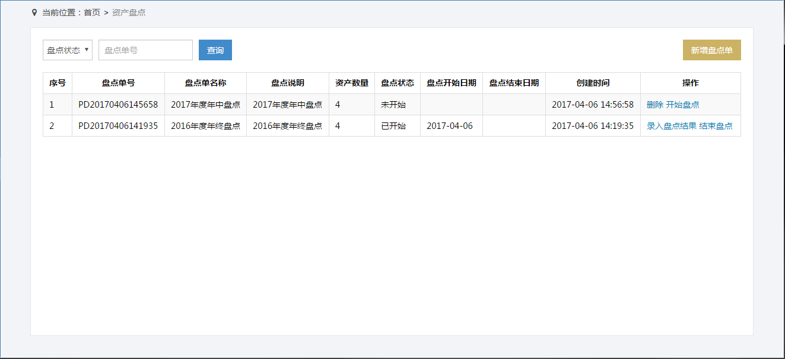
资产盘点：列表页
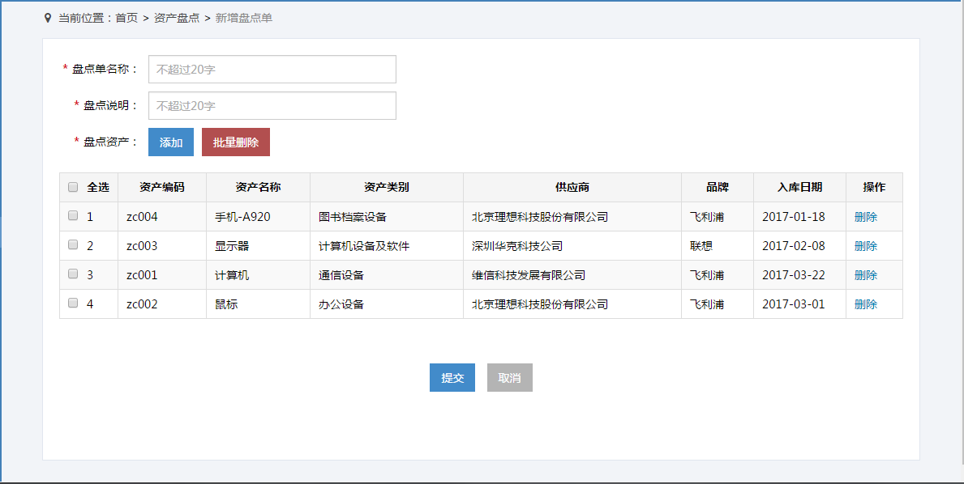
资产盘点：“新增盘点单”页面
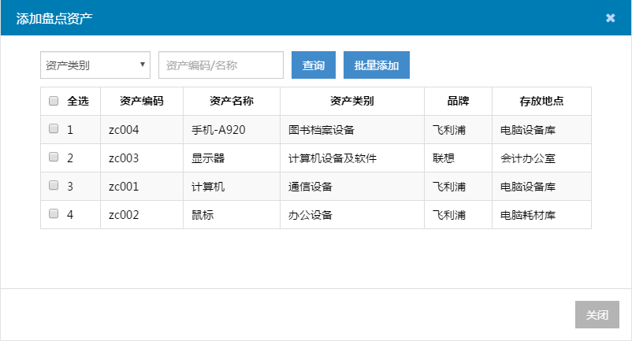
资产盘点：新增盘点单>“添加盘点资产”窗口
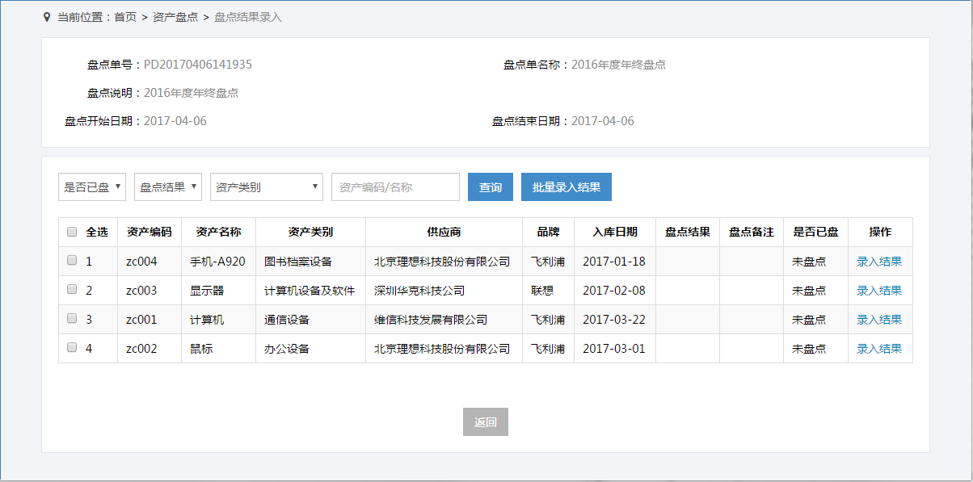
资产盘点：“盘点结果录入”页面
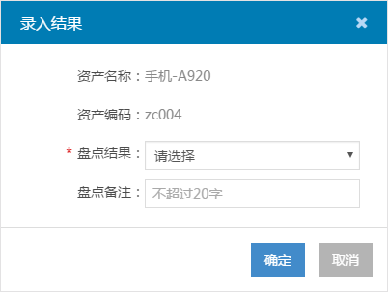
资产盘点：盘点结果录入>“录入结果”窗口
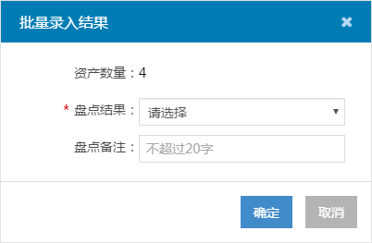
资产盘点：盘点结果录入>“批量录入结果”窗口
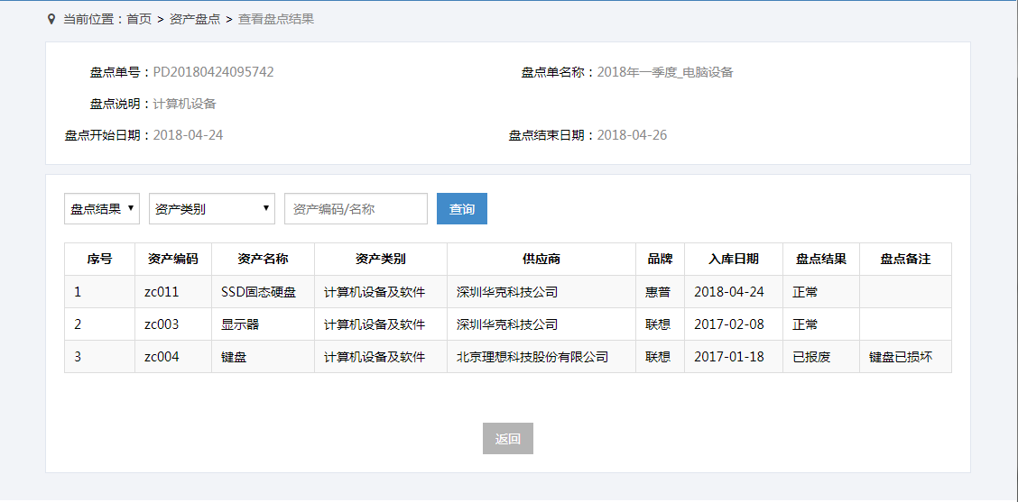
资产盘点：“查看盘点结果”页面

业务规则
- 资产盘点列表页：
- 点击左侧导航栏中的“资产盘点”模块菜单，可进入资产盘点管理页面，页面title显示“资产盘点”；
- 面包屑导航显示“当前位置：首页>资产盘点”，点击“首页”跳转至首页页面；
- 列表按照盘点单创建时间降序排列；
- 当列表记录超过10条时，列表显示翻页功能。
- 新增盘点单：（注意，必填项使用红色星号“*”标注）
- 在资产盘点列表页，点击【新增盘点单】按钮，进入新增盘点单页面，页面title显示“新增盘点单”；
- 面包屑导航显示“当前位置：首页>资产盘点>新增盘点单”，点击“首页”跳转至首页页面，点击“资产盘点”，跳转至资产盘点列表页；
- 盘点单名称：必填项，默认为空，字符长度不超过20字 包含汉字、数字、英文字母；
- 盘点说明：必填项，默认为空，字符长度不超过20字 包含汉字、数字、英文字母；
- 盘点资产：必填项（至少选择一个资产），默认为空
  - 添加资产：点击【添加】按钮，弹出“添加盘点资产”窗口，显示所有未添加至当前盘点单并且资产状态为“正常”的资产；当列表记录超过10条时，列表显示翻页功能；
  - 点击【关闭】关闭窗口回到新增盘点单页面；在“添加盘点资产”窗口，系统支持按照“资产类别”、“资产编码/名称”（模糊查询）进行查询；系统支持批量添加，选择若干记录或全选，点击【批量添加】，系统将关闭该窗口，回到新增盘点单页面，显示已添加的盘点资产；
  - 无勾选点击批量添加 提示“请先选择要添加的资产，再进行操作！”，【关闭】按钮
  - 已添加资产列表：当已添加的资产记录超过10条时，列表显示翻页功能；
  - 删除：在新增盘点单页面，点击资产列表任意记录后的【删除】按钮，可以删除相应资产；
  - 批量删除：在新增盘点单页面，在资产列表选择若干记录或全选，点击【批量删除】按钮可批量删除已选的资产；
- 点击【提交】，保存当前信息，返回至列表页，在列表页新增一条盘点单记录（盘点单号由系统自动生成：PD+时间戳），状态为“未开始”，操作栏显示【删除】、【开始盘点】按钮；
- 点击【取消】，不保存当前内容，返回至列表页。
- 删除盘点单：
在未开始盘点之前，可以删除盘点单。点击列表任意“未开始”状态盘点单后的【删除】按钮，系统弹出提示“您确定要删除该盘点单吗？”：
- 点击【确定】，删除该盘点单，列表减少一条记录；
- 点击【取消】，不执行删除操作。
- 开始盘点：
盘点单中添加的资产等信息无误后，资产管理员可点击“未开始”状态盘点单后的【开始盘点】按钮，系统弹出提示信息“开始盘点之后将不能再编辑盘点单，您确定要开始盘点吗？”：
- 点击【确定】，该盘点单状态变为“进行中”，系统自动记录当前日期为“盘点开始日期”，操作栏按钮变为【录入盘点结果】、【结束盘点】；
- 点击【取消】，该盘点单信息前后不变。
- 录入盘点结果：
- 点击“进行中”状态盘点单后的【录入盘点结果】按钮，进入盘点结果录入页面，页面title显示“盘点结果录入”；
- 面包屑导航显示“当前位置：首页>资产盘点>盘点结果录入”，点击“首页”跳转至首页页面，点击“资产盘点”跳转至资产盘点列表页；
- 页面上方显示盘点单相关信息：盘点单号、盘点单名称、盘点说明、盘点开始日期、盘点结束日期（为空）；
- 页面下方显示资产列表，系统支持按照“是否已盘”（选项：已盘点+未盘点）、“盘点结果”（选项：正常+已报废）、“资产类别”（取自资产类别字典，全部类别）、“资产编码/名称”（模糊查询）进行单个条件或组合条件查询；
- 录入结果：
  - 点击“未盘点”资产后的【录入结果】按钮，弹出“录入结果”窗口，显示所选资产的名称及编码；
  - 盘点结果：必填项，默认“请选择”，下拉选项为正常、已报废；
  - 盘点备注：非必填项，字符长度不超过20字；
  - 点击【确定】，保存录入信息，关闭窗口，回到盘点结果录入页，该资产盘点结果、盘点备注、是否已盘（变为“已盘点”）信息更新，操作栏变为【修改结果】；同时，该资产前的复选框消失；
  - 点击【取消】，不保存录入信息，关闭窗口，回到盘点结果录入页；
- 批量录入结果：
  - 选择列表若干资产，点击【批量录入结果】，弹出“批量录入结果”窗口；
  - 资产数量：计算所选的资产数量，只读不可修改；
  - 盘点结果：必填项，默认“请选择”，下拉选项为正常、已报废；
  - 盘点备注：非必填项，字符长度不超过20字；
  - 点击【确定】，保存录入信息，关闭窗口，回到盘点结果录入页，所选资产的盘点结果、盘点备注、是否已盘（变为“已盘点”）信息批量更新，操作栏均变为【修改结果】；同时，所选资产前的复选框消失；
  - 点击【取消】，不保存录入信息，关闭窗口，回到盘点结果录入页；
- 修改结果：
  - 点击“已盘点”资产后的【修改结果】按钮，弹出“修改结果”窗口，显示所选资产的名称及编码；
  - 盘点结果：必填项，默认带出原值，修改时从下拉选项（正常、已报废）中进行选择；
  - 盘点备注：非必填项，默认带出原值，修改时字符长度不超过20字；
  - 点击【确定】，保存修改信息，关闭窗口，回到盘点结果录入页，该资产盘点结果、盘点备注信息更新；
  - 点击【取消】，不保存修改信息，关闭窗口，回到盘点结果录入页；
- 列表含翻页功能；
- 注意，批量/录入结果、修改结果执行完毕，返回的列表页要保持原来设置的查询条件；
- 点击【返回】，返回至资产盘点列表页。
- 结束盘点：
若盘点单中的资产均已盘点，并且盘点信息无误，资产管理员可结束盘点。点击“进行中”状态盘点单后的【结束盘点】按钮，系统弹出“结束盘点”窗口：
- 盘点结束日期：必填项，日历控件，默认当天，盘点结束日期≥盘点开始日期；
- 窗口下方显示提示信息“结束盘点之后将不能再修改盘点结果，请慎重操作。”
- 点击【确定】，该盘点单状态变为“已结束”，回到资产盘点列表页，操作栏按钮变为【查看盘点结果】；
- 点击【取消】，该盘点单信息前后不变。
- 资产盘点查询：
- 系统支持单个条件查询及组合条件查询；支持使用“盘点单号”进行精确查询；
- “盘点状态”筛选条件包含：未开始、进行中、已结束；
- 在资产盘点列表页，选择盘点状态，输入盘点单号，点击【查询】按钮，系统显示符合条件的资产盘点记录。
- 查看盘点结果：
- 在资产盘点表页，点击任意记录后的【查看盘点结果】按钮，进入查看盘点结果页面，页面tiitle显示“查看盘点结果”；
- 面包屑导航显示“当前位置：首页>资产盘点>查看盘点结果”，点击“首页”，跳转至首页页面，点击“资产盘点”，跳转至资产盘点列表页；
- 页面上方显示盘点单相关信息：盘点单号、盘点单名称、盘点说明、盘点开始日期、盘点结束日期；
- 页面下方显示资产列表，系统支持按照“盘点结果”（选项：正常+已报废）、“资产类别”（取自资产类别字典，全部类别）、“资产编码/名称”（模糊查询）进行单个条件或组合条件查询；
- 列表含翻页功能；
- 点击【返回】，返回至资产盘点列表页。

资产查询统计

资产综合查询-列表
- 页面title显示“资产综合查询”，面包屑：首页>资产综合查询
- 页面包括查询条件、【查询】、【导出查询结果】按钮
- 表头名称显示：序号、资产名称、资产编码、资产类别、供应商、品牌、取得方式、入库日期、存放地点、当前状态、借用状态、借用人、借用部门、借用日期；
- 资产未被借用 借用状态显示未借用、借用人、借用部门、借用日期为空
- 资产已被借用 借用状态显示已借出、借用人、借用部门、借用日期为当前借用人信息
资产综合查询-查询
- 查询区域显示：资产名称、资产编码、资产类别、存放地点、资产状态、借用人、借用部门、借用状态、入库日期、【查询】按钮
- 资产名称输入框显示“资产名称”，资产编码输入框显示“资产编码”，借用人输入框显示“借用人”
- 入库日期时间框，分别显示：开始日期、结束日期

统计报表

业务描述
由资产管理员对现有资产进行各维度的统计，并生成相应的图表。

需求描述
资产管理员可以根据资产状态、资产类别、供应商、品牌、取得方式、存放地点各指标统计现有资产：
（1）按资产状态统计：统计正常和已报废的全部资产，并生成饼状图；
（2）按资产类别统计：统计正常状态的资产，并生成柱状图；
（3）按供应商统计：统计正常状态的资产，并生成柱状图；
（4）按品牌统计：统计正常状态的资产，并生成柱状图；
（5）按取得方式统计：统计正常状态的资产，并生成柱状图；
（6）按存放地点统计：统计正常状态的资产，并生成柱状图。
统计时规则：
- 已禁用的指标选项也做统计，如某供应商A已禁用，但其下资产＞0，也需统计并计算占比；
- 某个指标选项下的资产数量为0时，不在列表及图表中显示，不计算占比；
- 计算占比时，精确到整数位，如23%；
- 除资产状态外，其余指标统计时，在列表及图表中按照资产数量升序展示；
- 对于名称较长的某些指标选项，如某个供应商，在图表中尾部字符截断使用…表示；

行为人
资产管理员

UI页面

业务规则
- 按资产状态统计：
- 当进入统计报表界面时，默认展示“按资产状态”页面；点击选项卡名称，可进行切换；
- 页面上方显示饼状图，下方显示列表：系统统计正常和已报废状态的资产数量及相应比例；
- 按资产类别统计：
- 在统计报表页面，点击“按资产类别”选项卡，进入按资产类别统计页面；
- 页面上方显示柱状图，根据资产数量升序排列；
- 页面下方显示列表：显示各资产类别下的的资产数量及相应比例；
- 统计时仅统计“正常”状态的资产；
- 按供应商统计：
- 在统计报表页面，点击“按供应商”选项卡，进入按供应商统计页面；
- 页面上方显示柱状图，根据资产数量升序排列；
- 页面下方显示列表：显示各供应商下的的资产数量及相应比例；
- 统计时仅统计“正常”状态的资产；
- 按品牌统计：
- 在统计报表页面，点击“按品牌”选项卡，进入按品牌统计页面；
- 页面上方显示柱状图，根据资产数量升序排列；
- 页面下方显示列表：显示各品牌下的的资产数量及相应比例；
- 统计时仅统计“正常”状态的资产；
- 按取得方式统计：
- 在统计报表页面，点击“按取得方式”选项卡，进入按取得方式统计页面；
- 页面上方显示柱状图，根据资产数量升序排列；
- 页面下方显示列表：显示各取得方式下的的资产数量及相应比例；
- 统计时仅统计“正常”状态的资产；
- 按存放地点统计：
- 在统计报表页面，点击“按存放地点”选项卡，进入按存放地点统计页面；
- 页面上方显示柱状图，根据资产数量升序排列；
- 页面下方显示列表：显示各存放地点下的的资产数量及相应比例；
- 统计时仅统计“正常”状态的资产；
4.19
资产申购审批
- 资产申购审批列表
Title 资产申购审批 有查询条件 查询按钮
面包屑导航显示“当前位置：首页>资产申购审批”，点击“首页”跳转至首页页面
存在分页插件
若资产申购审批不通过 申请状态 有超链接 将鼠标放到申请状态上 出现审核不通过原因
- 资产申购审批-通过
若没有通过审批权限 点击申购资产后的“通过” 弹出提示框“该申购单状态有误，无法操作。”
显示【关闭】按钮、X按钮 提示内容标红显示
点击【关闭】按钮 提示弹窗关闭，申购资产的申请状态不变

若有审批权限 申购资产已提交 点击申购资产后的“通过”
提示信息“您正在审批通过该资产申购单。您确定要审批通过吗？”
点击【确定】 提示弹窗关闭，审批成功，申购资产的申请状态为“审批通过”资产申购列表申购资产单的申请状态更新为“审批通过”
点击【取消】按钮 提示弹窗关闭，申购资产的申请状态不变
- 资产申购审批-不通过
若没有不通过审批权限 点击申购资产后的“通过” 弹出提示框“该申购单状态有误，无法操作。”
显示【关闭】按钮、X按钮 提示内容标红显示
点击【关闭】按钮 提示弹窗关闭，申购资产的申请状态不变
若有审批权限 申购资产已提交 点击申购资产后的“不通过”
弹出审批不通过弹窗 页面title审批不通过，请输入审批不通过理由字段
理由：必填项1-100位字符
点击【确定】 提示弹窗关闭，审批成功，申购资产的申请状态为“审批不通过”资产申购列表申购资产单的申请状态更新为“审批不通过”
点击【取消】按钮 提示弹窗关闭，申购资产的申请状态不变
- 申购单详情：
- 在资产申购管理列表页，点击任意申购单号，弹出“资产申购单详情”窗口，显示资产信息及申购信息；
- 资产信息：申购资产、资产类别，不可修改；
- 申购信息：申购单号、申请人、所属部门、申购数量、预计价格（元）、申购建议、申请日期、申购理由自动带入，不可修改；
- 点击【关闭】按钮，关闭当前窗口，回到资产申购管理列表页。
- 申购资产查询：
- 系统支持单个条件查询及组合条件查询；支持使用“申购单号”进行精确查询；
- “资产类别”筛选条件包含所有已启用、已禁用的类别；
- 在资产申购列表页，输入申购单号、申购资产、申请人姓名/工号，选择资产类别、申请日期区间，点击【查询】按钮，系统显示符合条件的资产申购记录。
4.19
资产申购审批
- 资产申购审批列表
Title 资产申购审批 有查询条件 查询按钮
面包屑导航显示“当前位置：首页>资产申购审批”，点击“首页”跳转至首页页面
存在分页插件
若资产申购审批不通过 申请状态 有超链接 将鼠标放到申请状态上 出现审核不通过原因
- 资产申购审批-通过
若没有通过审批权限 点击申购资产后的“通过” 弹出提示框“该申购单状态有误，无法操作。”
显示【关闭】按钮、X按钮 提示内容标红显示
点击【关闭】按钮 提示弹窗关闭，申购资产的申请状态不变

若有审批权限 申购资产已提交 点击申购资产后的“通过”
提示信息“您正在审批通过该资产申购单。您确定要审批通过吗？”
点击【确定】 提示弹窗关闭，审批成功，申购资产的申请状态为“审批通过”资产申购列表申购资产单的申请状态更新为“审批通过”
点击【取消】按钮 提示弹窗关闭，申购资产的申请状态不变
- 资产报废审批-不通过
若没有不通过审批权限 点击报废资产后的“通过” 弹出提示框“该报废单状态有误，无法操作。”
显示【关闭】按钮、X按钮 提示内容标红显示
点击【关闭】按钮 提示弹窗关闭，报废资产的申请状态不变
若有审批权限 报废资产已提交 点击报废资产后的“不通过”
弹出审批不通过弹窗 页面title审批不通过，请输入审批不通过理由字段
理由：必填项1-100位字符
点击【确定】 提示弹窗关闭，审批成功，报废资产的申请状态为“审批不通过”资产报废列表报废资产单的申请状态更新为“审批不通过”
点击【取消】按钮 提示弹窗关闭，报废资产的申请状态不变
- 报废单详情：
- 在资产报废管理列表页，点击任意报废单号，弹出“资产报废单详情”窗口，显示资产信息及报废信息；
- 资产信息：报废资产、资产类别，不可修改；
- 报废信息：报废单号、申请人、所属部门、报废数量、预计价格（元）、报废建议、申请日期、报废理由自动带入，不可修改；
- 点击【关闭】按钮，关闭当前窗口，回到资产报废管理列表页。
- 报废资产查询：
- 系统支持单个条件查询及组合条件查询；支持使用“报废单号”进行精确查询；
- “资产类别”筛选条件包含所有已启用、已禁用的类别；
- 在资产报废列表页，输入报废单号、报废资产、申请人姓名/工号，选择资产类别、申请日期区间，点击【查询】按钮，系统显示符合条件的资产报废记录。

